《进出口葡萄酒中多种染料的测定 液相色谱-串联质谱法》
编制说明

一、项目概况
1、标准来源
本标准制订工作是按照认监委2012年下达的行业标准制修订计划——《进出口葡萄酒中多种染料的测定 液相色谱-串联质谱法》（计划编号2012B134），由吉林出入境检验检疫局研究起草。
2、目的和意义
葡萄酒业的规模化和大发展是近百年来的事情，现在葡萄酒业已遍布全球五大洲，葡萄酒的生产大国也不再局限于西欧国家，在美洲、大洋洲、非洲和亚洲也崛起了一些葡萄酒生产大国。目前，中国已经拥有东北、北京、天津、河北、山东、山西、黄河故道、新疆、甘肃、陕西、宁蒙、西南高山、广西等13个葡萄酒产区，几乎覆盖了国内全部适合种植酿酒葡萄的区域，中国的葡萄酒地图正日渐清晰，相关的投资和产业链建设也正在向这些区域聚集。2010年1-11月，葡萄酒制造业销售收入总额达到285.828亿元，同比增长26.97%。葡萄酒制造业利润总额达到33.266亿元，同比增长21.10%。2011年1-10月，全国葡萄酒累计产量为909,676.36千升，比上年同期增长12.37%。近几年，进口葡萄酒在中国展现出了惊人的爆发力，中国巨大的市场潜力将吸引越来越多的进口葡萄酒进入。我国葡萄酒市场有待进一步开发，近几年内，中国葡萄酒产业将迎来的是挑战和机遇并存的时代，同时发展潜力巨大。
葡萄酒是由新鲜的葡萄或者葡萄汁经过发酵酿成的酒精饮料，富含多种营养物质，葡萄酒的成分相当复杂，它是经自然发酵酿造出来的果酒，它含有最多的是葡萄果汁，占百分之八十以上，其次是经葡萄里面的糖份自然发酵而成的酒精，一般在百分之十至百分之十三，剩余的物质超过1000种，比较重要的有300多种。医学研究表明，葡萄的营养很高，而以葡萄为原料的葡萄酒也蕴藏了多种氨基酸、矿物质和维生素，这些物质都是人体必须补充和吸收的营养品。目前，已知的葡萄酒中含有的对人体有益的成分大约就有600种。葡萄酒的营养价值由此也得到了广泛的认可。适度饮用葡萄酒能直接对人体的神经系统产生作用，提高肌肉的张度。除此之外，葡萄酒中含有的多种氨基酸、矿物质和维生素等，能直接被人体吸收。因此葡萄酒能对维持和调节人体的生理机能起到良好的作用。尤其对身体虚弱、患有睡眠障碍者及老年人的效果更好。可以说葡萄酒是一个良好的滋补品。
葡萄酒按酒的颜色深浅分类：1．白葡萄酒：用白葡萄或皮红肉白的葡萄分离发酵制成。酒的颜色微黄带绿，近似无色或浅黄、禾秆黄、金黄。凡深黄、土黄、棕黄或褐黄等色，均不符合白葡萄酒的色泽要求。2．红葡萄酒：采用皮红肉白或皮肉皆红的葡萄经葡萄皮和汁混合发酵而成。酒色呈自然深宝石红、宝石红、紫红或石榴红，凡黄褐、棕褐或土褐颜色，均不符合红葡萄酒的色泽要求。近年来，染料在食品中的非法使用问题频繁发生，如苏丹红、孔雀石绿等食品安全事件。尽管各国政府相继出台了对应措施，颁布了法规及标准，但是染料在食品中的非法添加仍然存在。由于葡萄酒的颜色对酒的价格影响很大，因此很多不法厂家在葡萄酒中非法添加染料，非法添加染料对人体有极大危害，各国都加强对食品中的染料的监控。
目前检测食品中非法添加的染料的方法很多，包括免疫法、毛细管电泳法、、 电化学分析法、 薄层色谱法、 高效液相色谱法、 气相色谱-质谱联用法和液相色谱-质谱联用法。其中常用的方法是高效液相色谱法和液相色谱-质谱联用方法。对于建立多组分的快速预警检测方法， 要求其灵敏度高、 选择性好并能够对化合物进行确认， 而液相色谱-串联质谱法具备了上述特点。
葡萄酒中的非法添加染料对人体健康和生命存在一定的危害，而且近年来国内外市场对葡萄酒的需求在以飞快的速度增长，由于目前对于葡萄酒中的非法添加染料暂无国家标准，因此，建立葡萄酒多种的染料分析方法就尤为重要，它不仅填补了国内对葡萄酒中多种染料检测的空白，也对生产加工葡萄酒企业的质量提供有效的监管。
3、方法概述
本方法依据酸性橙、酸性黄、酸性红、苏丹红1、苏丹红2、苏丹红3、苏丹红4、碱性橙、罗丹明B这9种工业燃料的化学性质和理化性质，利用液相色谱-串联质谱分析技术手段，增加和补充了红葡萄酒和白葡萄酒中9种工合成色素检测方法含量的的测定，本方法科学合理，灵敏度高、完全满足国外检测限量的需要。
本方法经确证条件试验，回收率试验，精密度试验，方法验证试验。结果表明，各项技术指标均完全满足残留检测需要。
4、编制依据
（1）本标准方法是根据GB/T 1.1-2009《标准化工作导则 第1部分：标准的结构和编写规则》及SN/T 0001-1995《出口商品中农药、兽药残留量及生物毒素检验方法标准编写的基本规定》的要求进行编写制定的。
（2）本标准方法以参照采用国内外有关文献为基础，经研究、改进和验证后制定的。

二、实验技术论证
1. 方法适用范围
采用本方法我们对进出口的红葡萄酒和白葡萄酒进行了检验，没有发现干扰情况，且定量效果准确、精密度好。
2. 前处理条件的选择
2.1 提取方法的选择
当前最为常用的经典提取方法有索氏提取法、漂洗法、振荡法、组织捣碎法、浸渍提取法、均质法、超声波提取法、消化法、柱层析洗脱法等。有文献报导的提取一般采用振荡法和超声波提取法，两种提取方法提取效果相当，但超声波提取法较振荡法提取时间更短，可提高方法和检测工作效率。本方法选用超声波提取法进行红葡萄酒和白葡萄酒中酸性橙、酸性黄、酸性红、苏丹红1、苏丹红2、苏丹红3、苏丹红4、碱性橙、罗丹明B这9种工业染料的提取。
2.2 提取溶剂的选择
依据相似相容原理，以试样种类、待测食品添加剂特性、提取溶剂性质三方面综合考虑，以采用单一溶剂或混合溶剂进行提取是确定选用提取溶剂的原则。本课题研究待测的9种染料都易溶于乙腈。因此，本方法选用乙腈作为提取溶剂可兼顾9种人工合成色素的检测需要。
本方法以乙腈萃取酸性橙、酸性黄、酸性红、苏丹红1、苏丹红2、苏丹红3、苏丹红4、碱性橙、罗丹明B 9种工业染料，加入NaCl液液萃取分离，目标化合物与基体干扰物分离，达到分离和净化的目的。提取效率非常高。
我们在提取条件选取乙腈加NaCl液液萃取20mL提取两次，条件下按表2实验了三次提取的效果，如下：
表2 三次溶剂提取的回收率
序号 | 第一次提取体积（mL） | 第二次提取体积（mL） | 平均回收率（%）
1 | 20 | 20 | 93.2
2 | 20 | 15 | 91.8
3 | 20 | 10 | 90.5
由表2可以发现，提取两次的回收率均可达到90%以上，综合以上考虑，最后选取提取两次，分别为20、20mL。
3.仪器条件的选择
3.1 质谱条件的选择
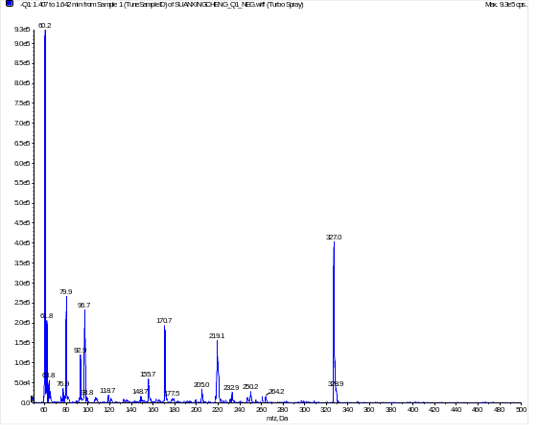
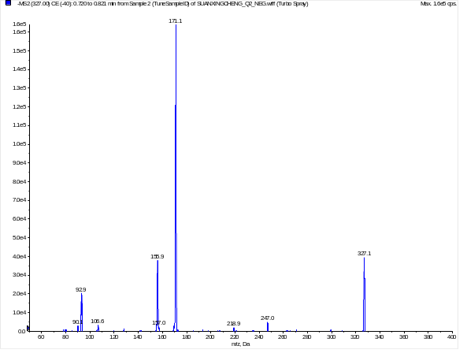
以1μg/mL浓度的酸性橙、酸性黄、酸性红、碱性橙、苏丹红1、苏丹红2、苏丹红3、苏丹红4、罗丹明B 9种工业染料标准溶液，针泵进样进入质谱系统。采用Q1全扫描（Q1 MS）和碎片离子扫描（Product Ion MS2）方式分别确定母离子和子离子，并优化相关参数，图2为Product Ion（MS2）方式下，1μg/mL浓度酸性橙、酸性黄、酸性红、碱性橙、苏丹红1、苏丹红2、苏丹红3、苏丹红4、罗丹明B 9种工业染料标准溶液的质谱图。表1为酸性橙、酸性黄、酸性红、碱性橙、苏丹红1、苏丹红2、苏丹红3、苏丹红4、罗丹明B 9种工业染料的定性离子和定量粒子。

图2-1 酸性橙标准品的子离子扫描图Q1、Q2
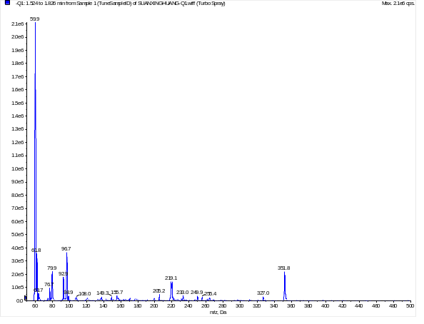
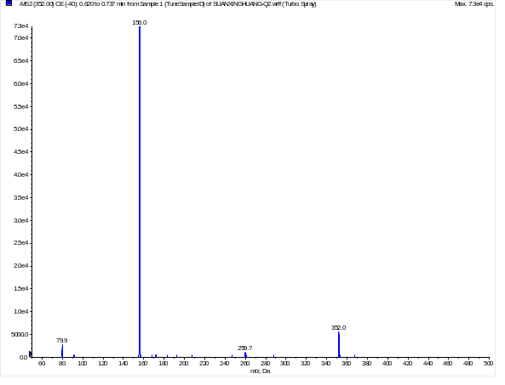
图2-2 酸性黄标准品的子离子扫描图Q1、Q2
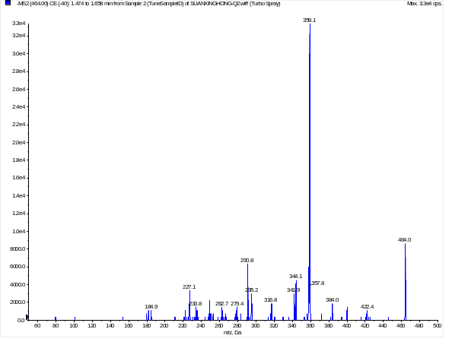
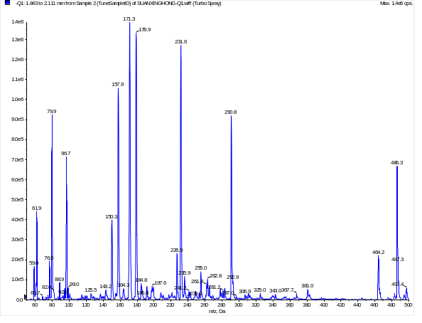
图2-3 酸性红标准品的子离子扫描图Q1、Q2
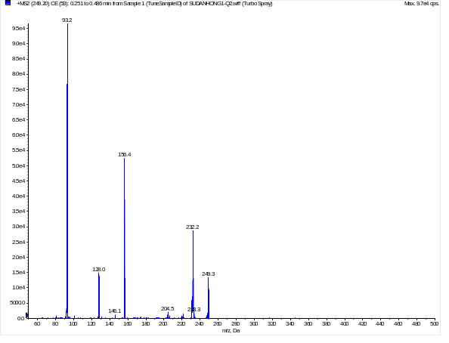
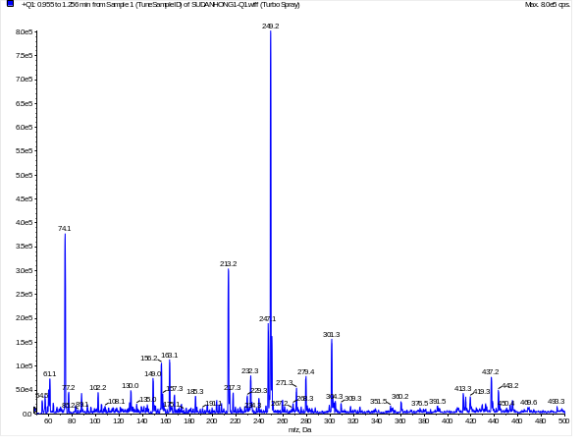
图2-4 苏丹红1标准品的子离子扫描图Q1、Q2

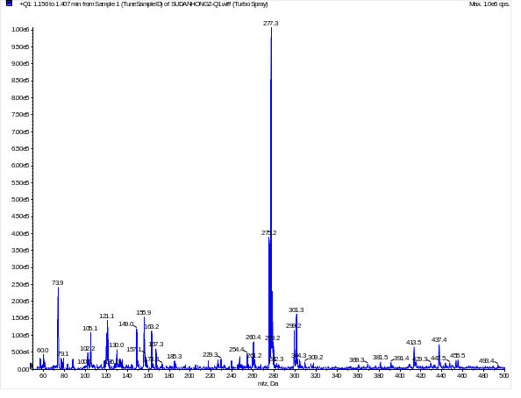
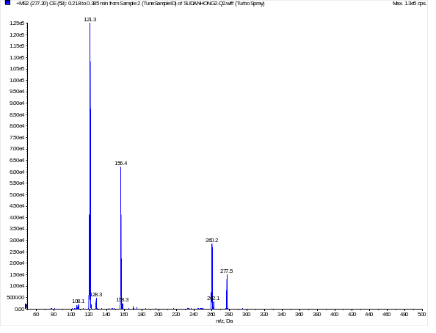
图2-5 苏丹红2标准品的子离子扫描图Q1、Q2
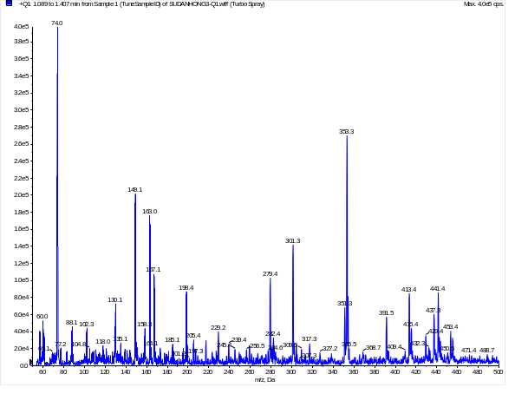
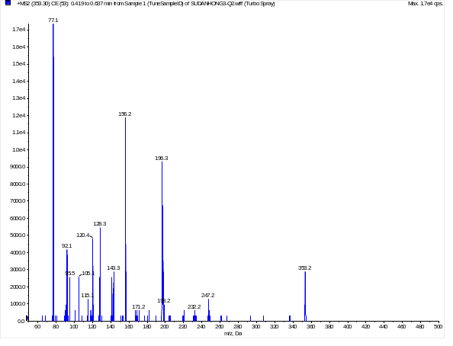
图2-6 苏丹红3标准品的子离子扫描图Q1、Q2
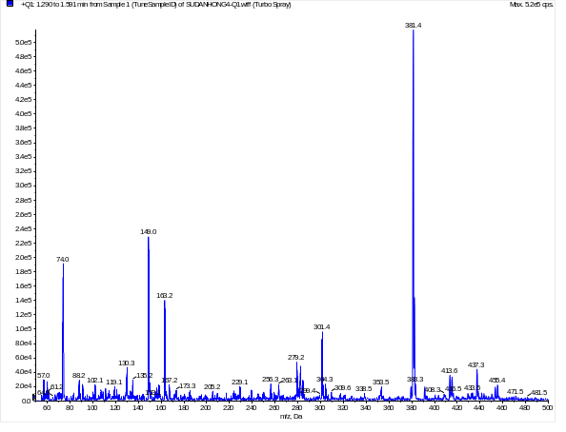
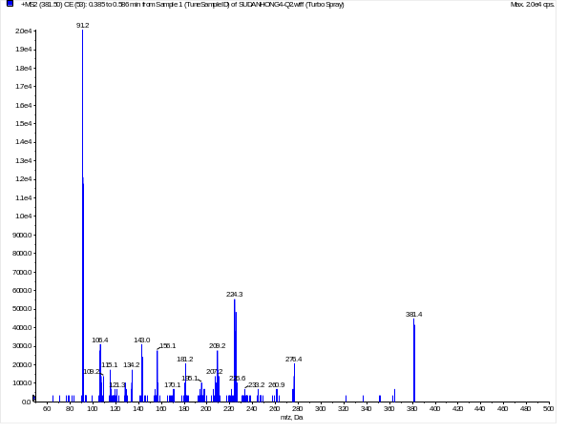
图2-7 苏丹红4标准品的子离子扫描图Q1、Q2

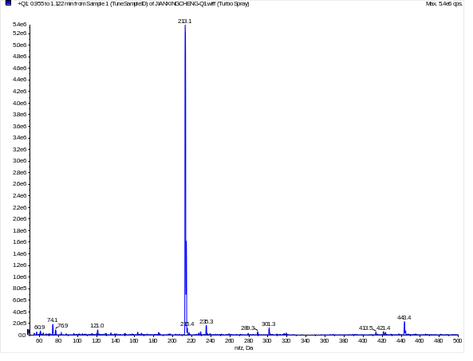
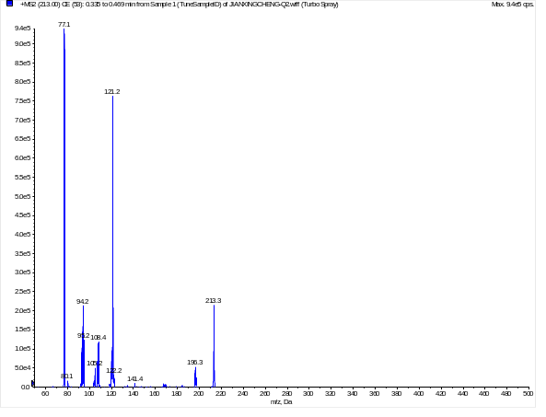
图2-8 碱性橙标准品的子离子扫描图Q1、Q2
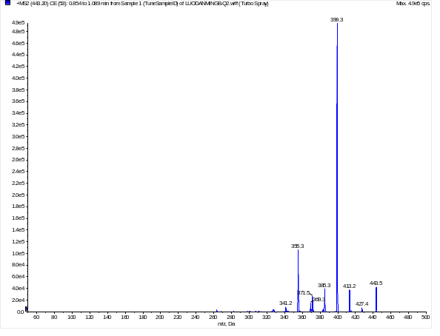
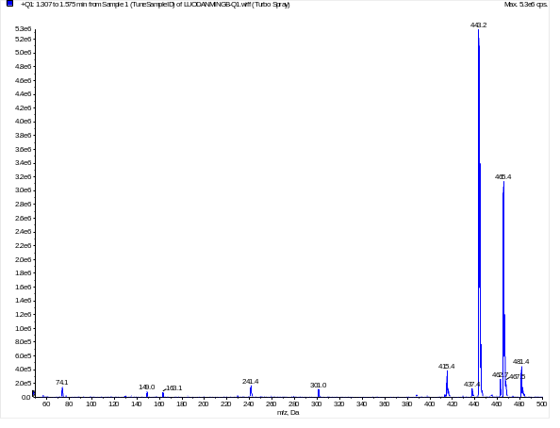
图2-9 碱性橙标准品的子离子扫描图Q1、Q2

选择监测离子(m/z)、碰撞气能量及去簇电压参数
名称 | 定量离子对 | 定性离子对 | 碰撞气能量  （eV） | 去簇电压  (V)
酸性橙 | 327.4﹥171.0 | 327.0﹥171.0  327.4﹥156.0 | -37  -42 | -80
酸性黄 | 352.0﹥156.0 | 352.0﹥156.0  352.0﹥80.0 | -40  -70 | -70
酸性红 | 464.0﹥359.0 | 464.0﹥359.0  464.0﹥343.8 | -34  -50 | -80
碱性橙 | 213.0﹥77.2 | 213.0﹥77.2  213.0﹥94.2 | 28  43 | 55
苏丹红1 | 249.2﹥93.2 | 249.2﹥93.2  249.2﹥156.4 | 35  38 | 55
苏丹红2 | 277.2﹥121.3 | 277.2﹥121.3  277.2﹥156.2 | 31  24 | 65
苏丹红3 | 353.3﹥77.1 | 353.3﹥77.1  353.3﹥197.1 | 59  28 | 60
苏丹红4 | 381.5﹥91.2 | 381.5﹥91.2  381.5﹥128.3 | 51  62 | 80
罗丹明B | 443.2﹥399.0 | 443.2﹥399.0  443.2﹥355.0 | 58  82 | 90

3.2 色谱/质谱条件的选择
通过实验最后确定仪器条件为：色谱柱：Waters BEH C18，250 mm×1.7 mm (i.d)，粒度5.0 μm或相当者；柱温：30 ℃；进样量：20 μL；流动相：A：0.1%甲酸水，B：乙腈，C：水梯度洗脱见表1.；流速：0.30 mL/min。离子源：电喷雾Turbo Spray，负离子扫描；气路参数：CUR: 25.00 Psi；GS1: 65.00 Psi；GS2:55.00 Psi；IS:-4500.00 V；TEM:550.00℃；CAD:8.00 Psi；扫描方式：多反应监测（MRM）。样品空白和样品加标的多反应监测色谱图见图3
流动相及梯度洗脱条件
时间  (min) | 流速  (mL/min) | 流动相A  (%) | 流动相B  (%) | 流动相C  (%)
0.0 | 0.3 | 0 | 10 | 90
1.0 | 0.3 | 0 | 10 | 90
6.0 | 0.3 | 10 | 90 | 0
17 | 0.3 | 10 | 90 | 0
17.1 | 0.3 | 0 | 90 | 10
26 | 0.3 | 0 | 90 | 10

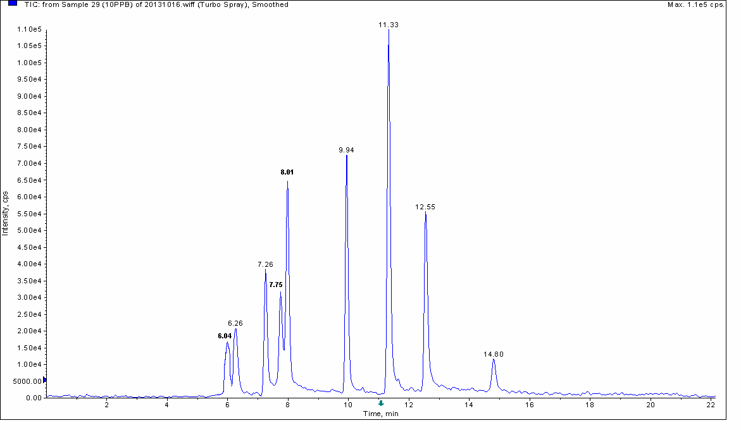
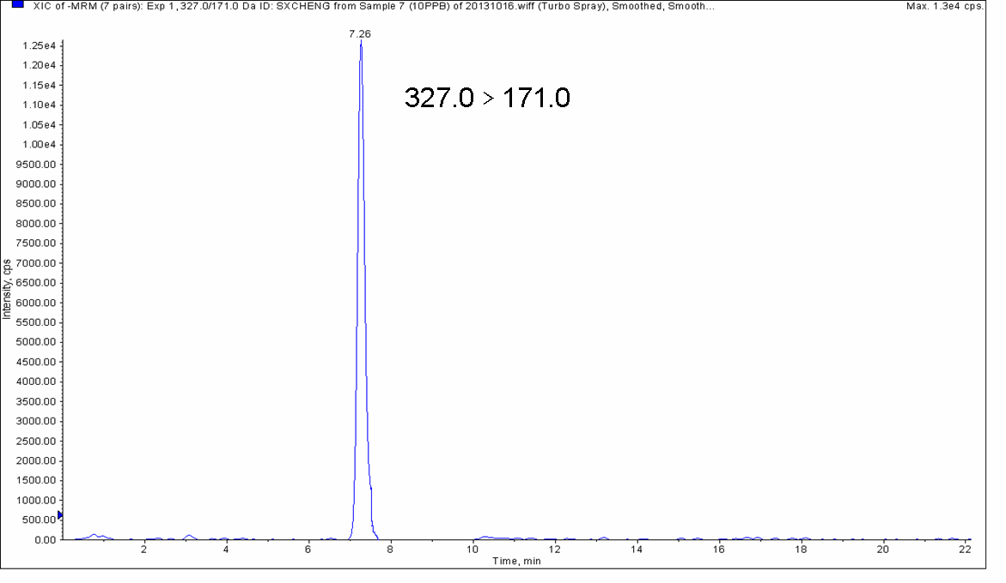
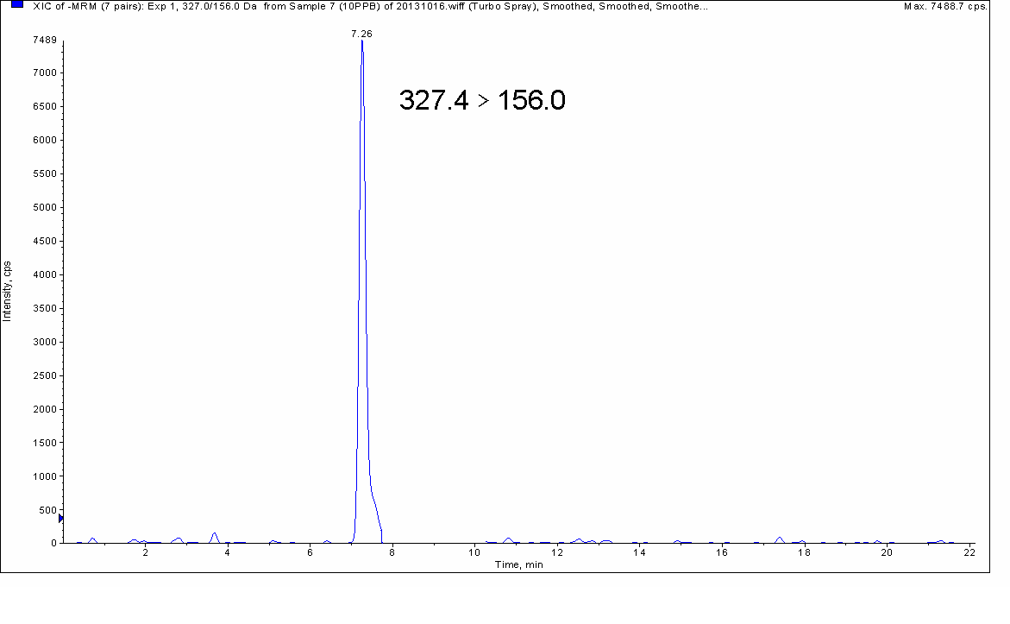
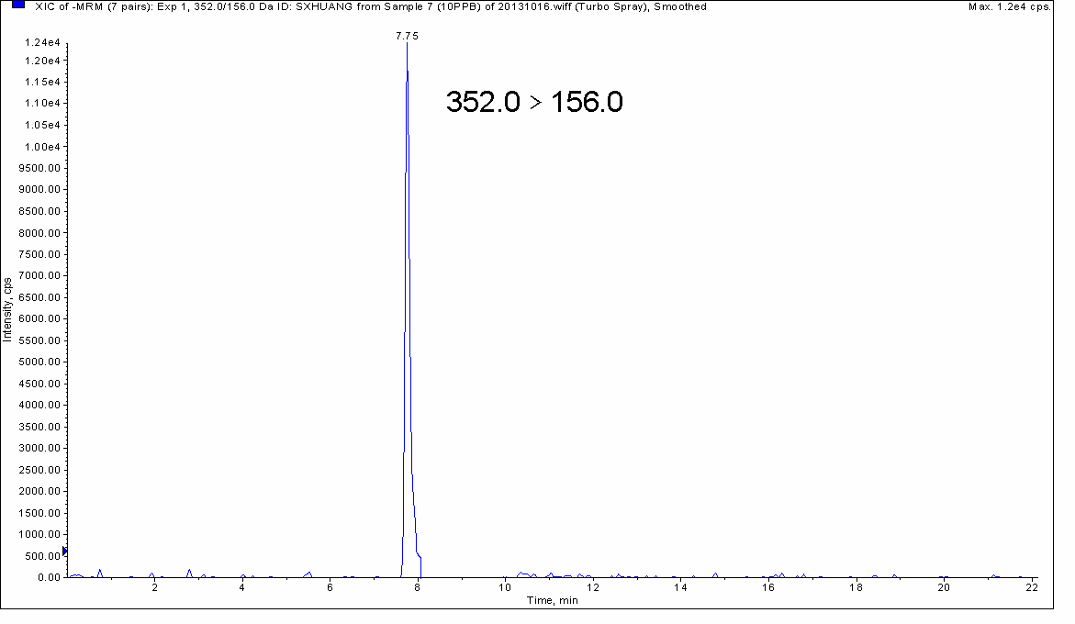
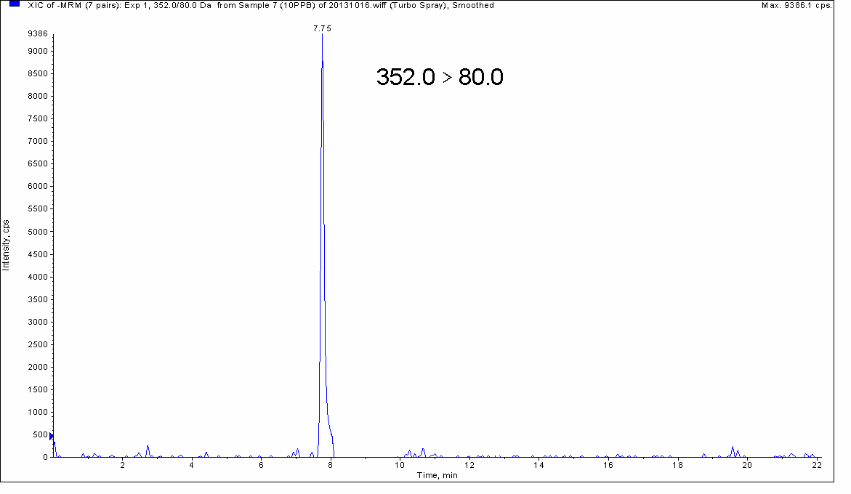
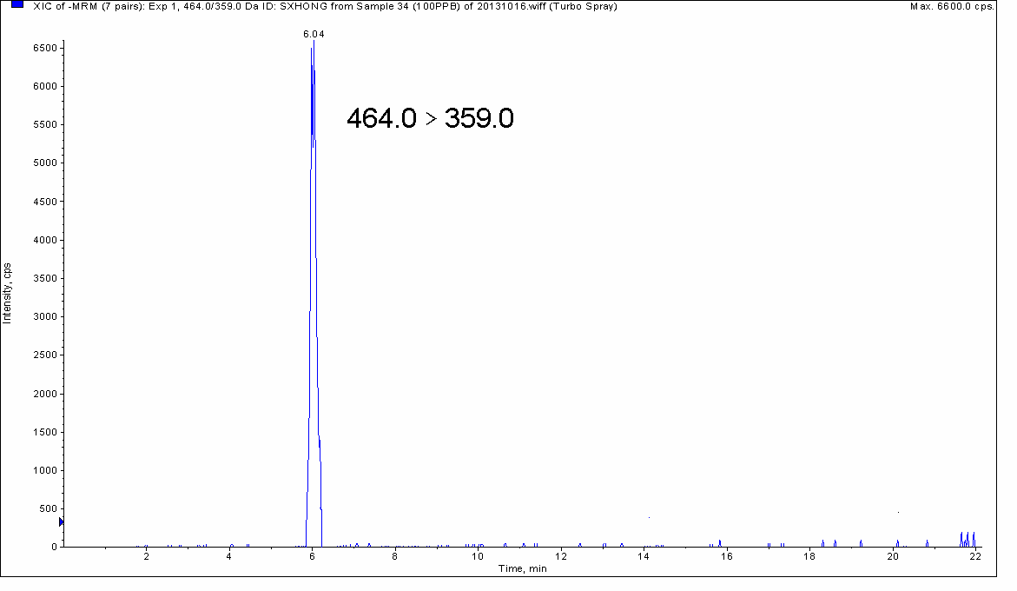
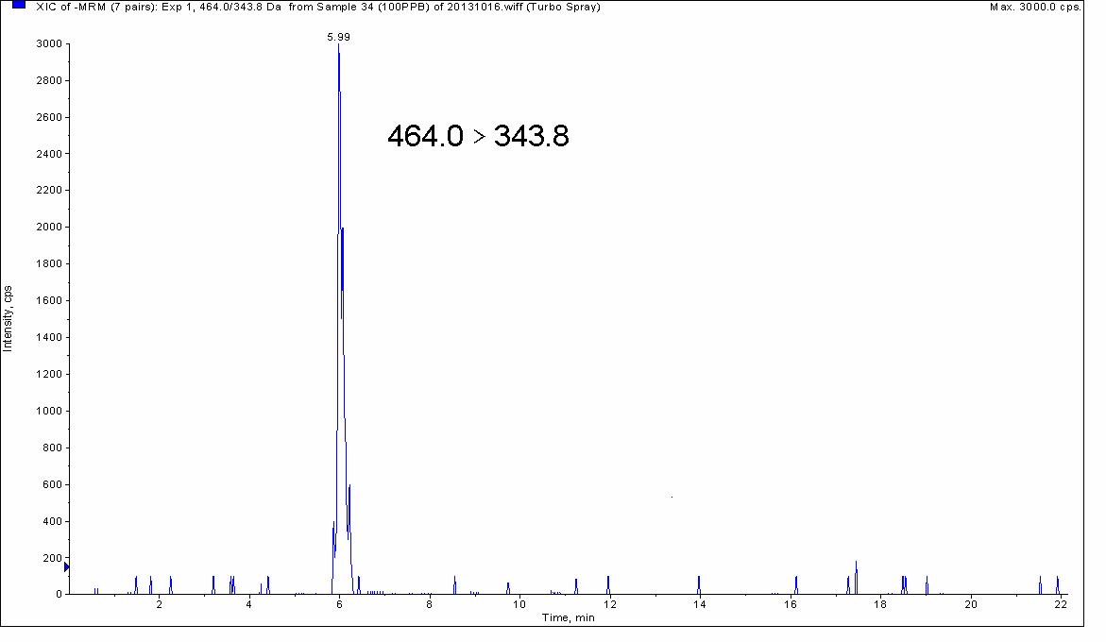
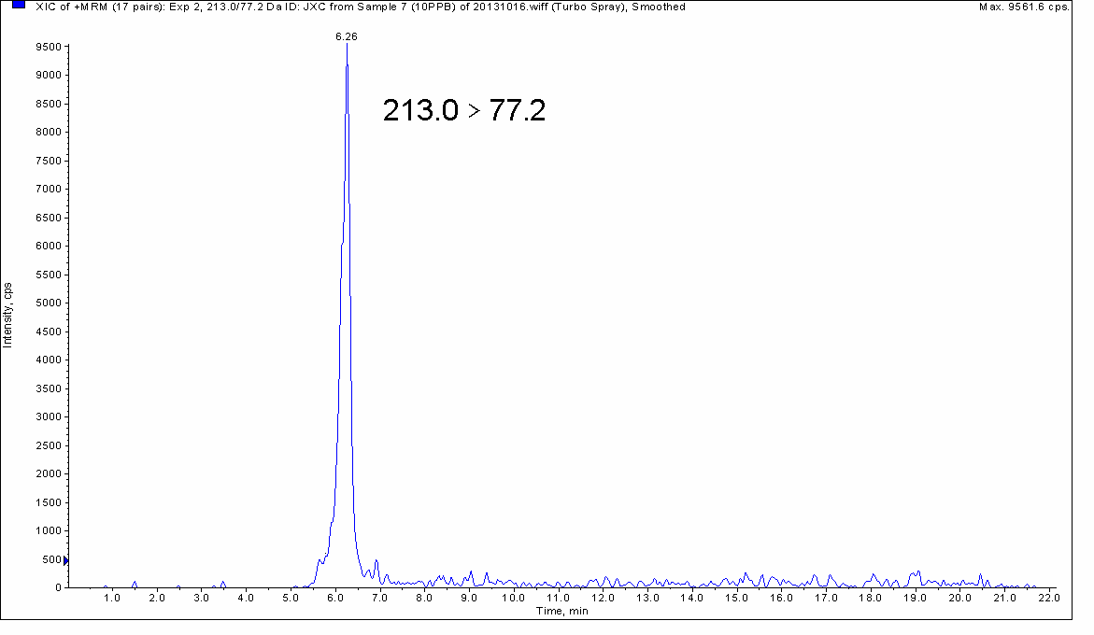
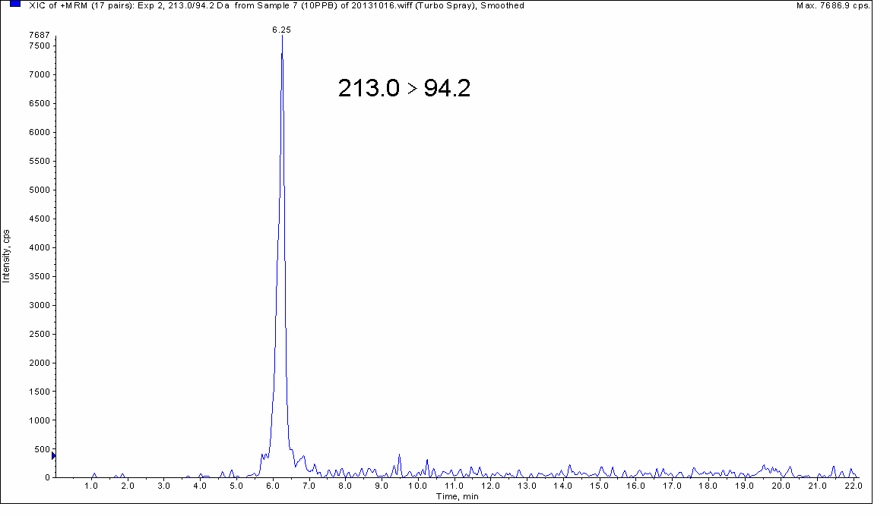
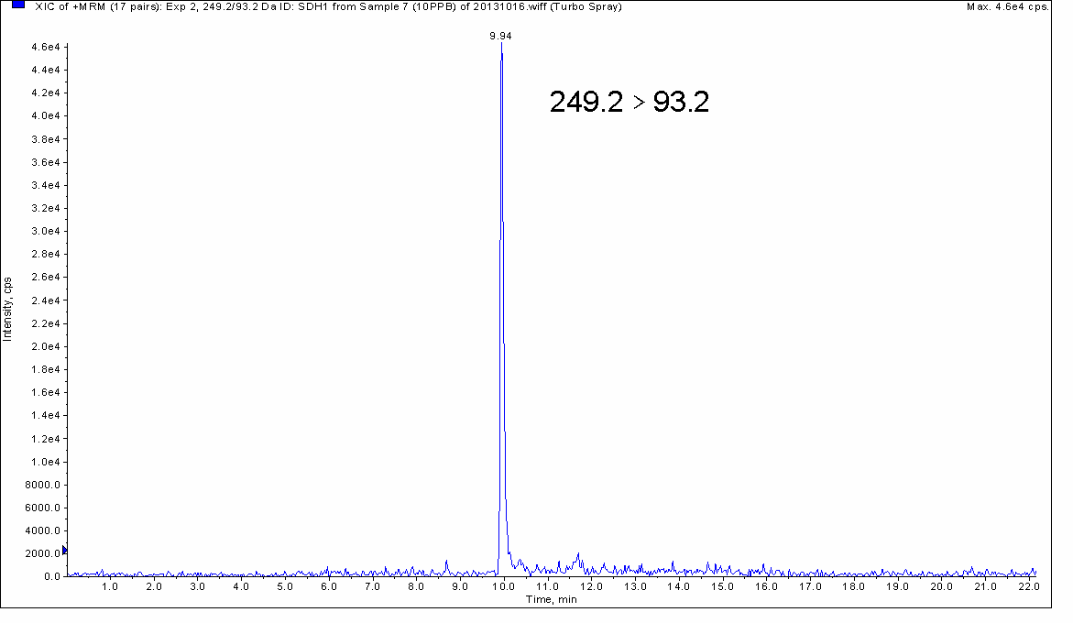
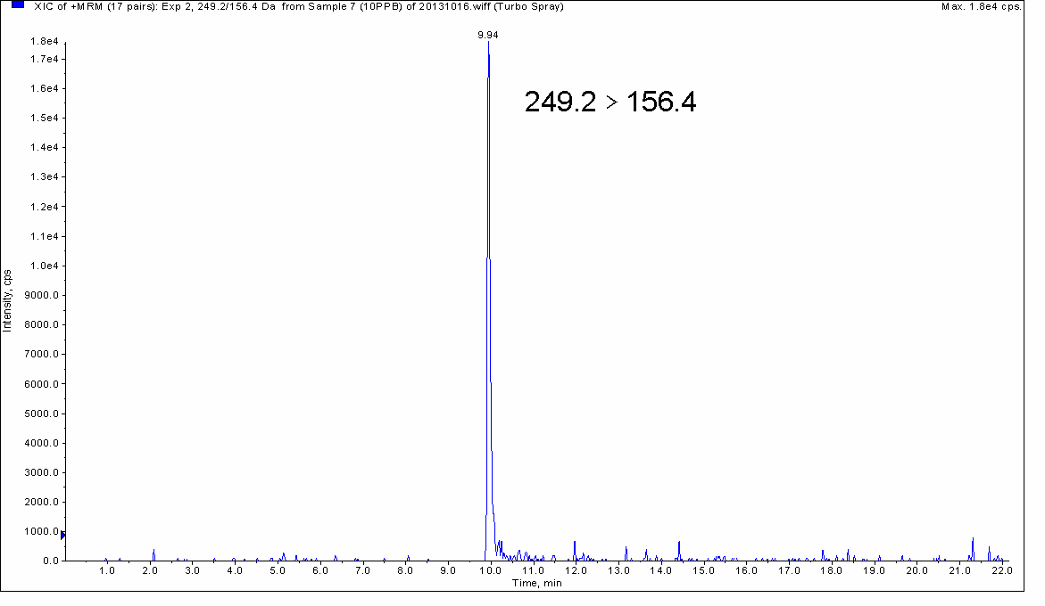
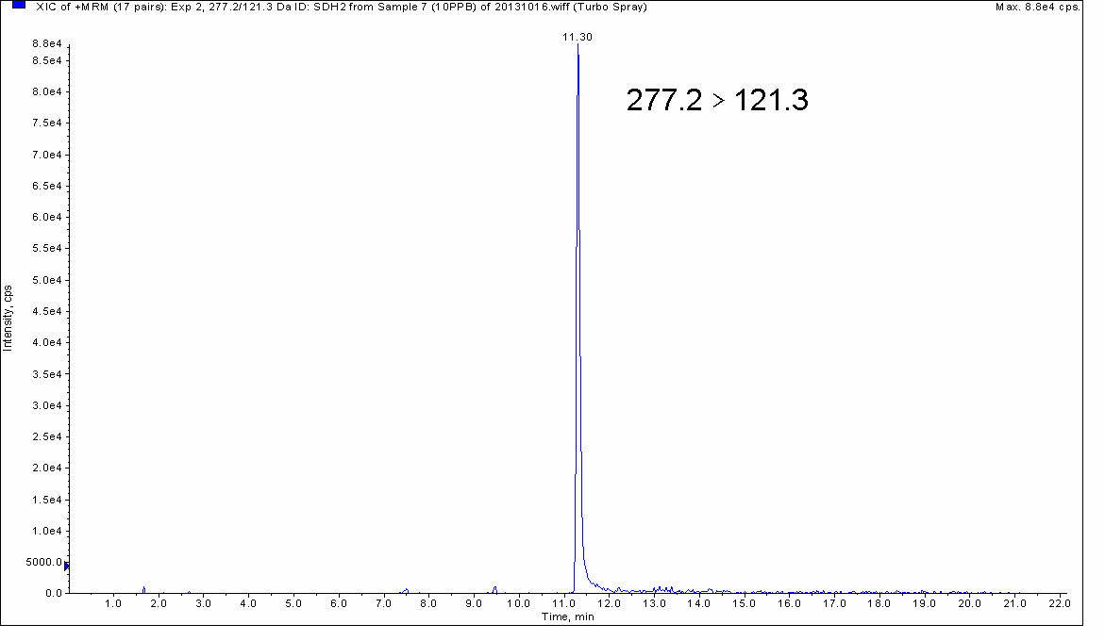
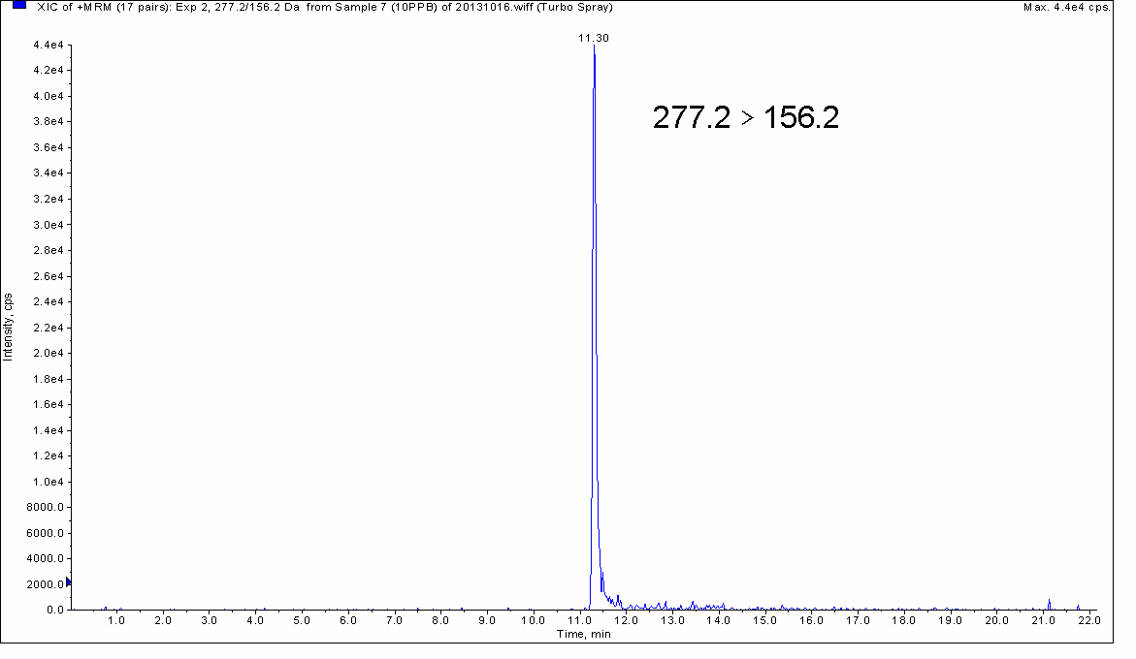
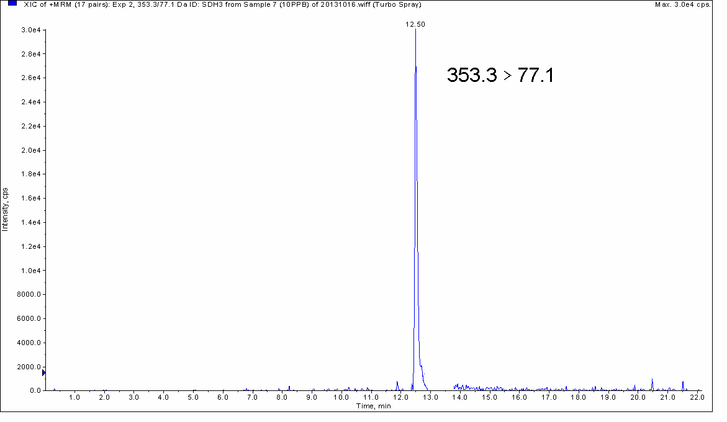
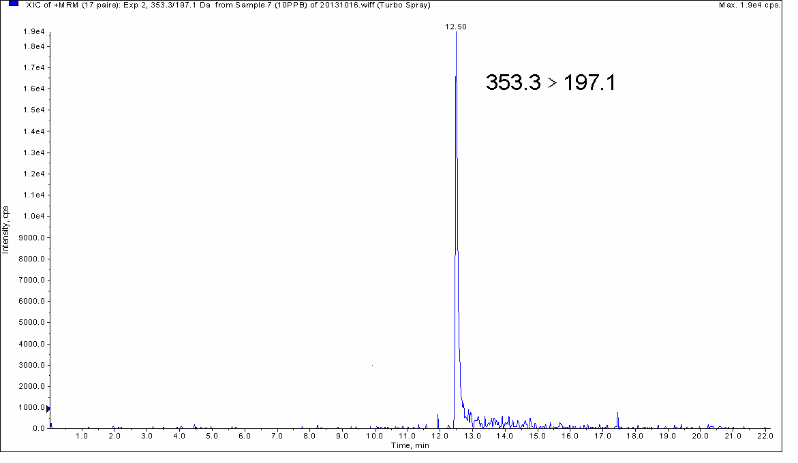
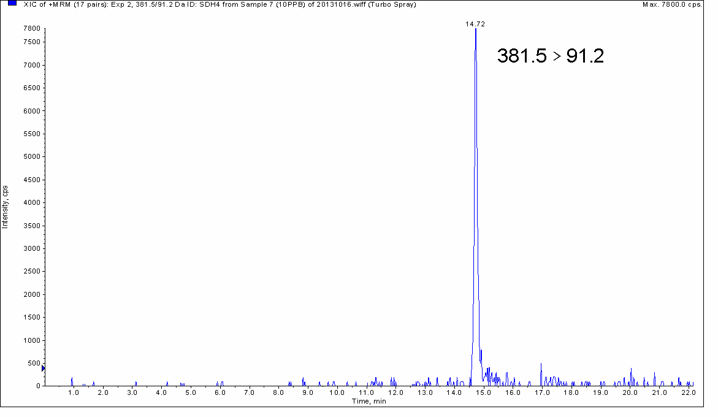
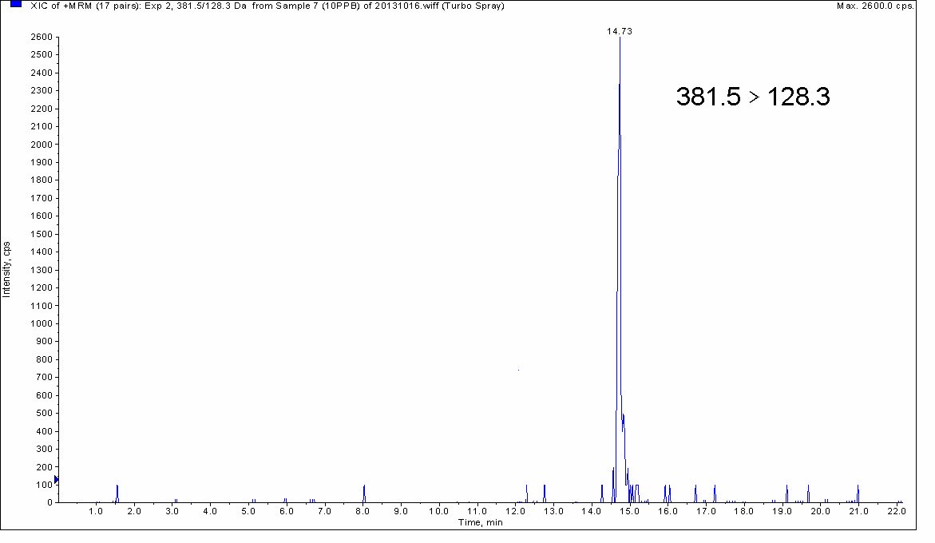
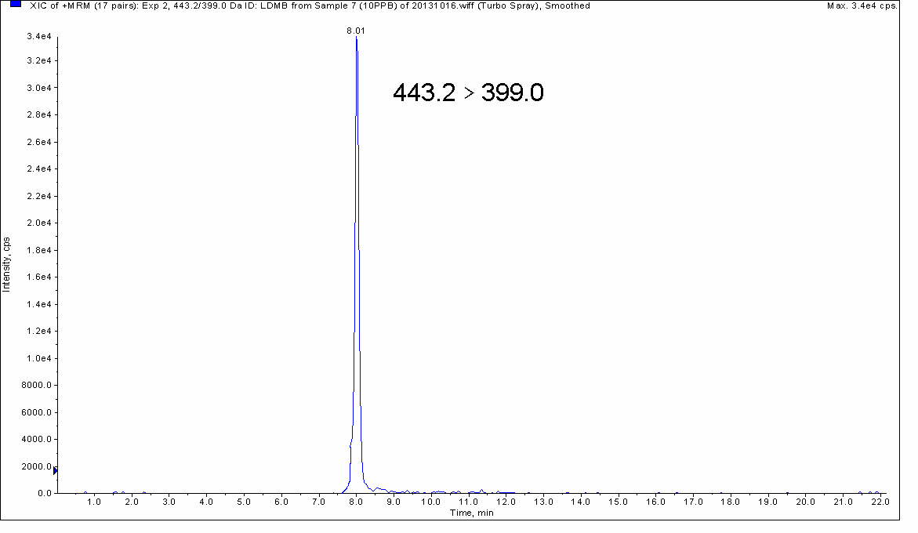
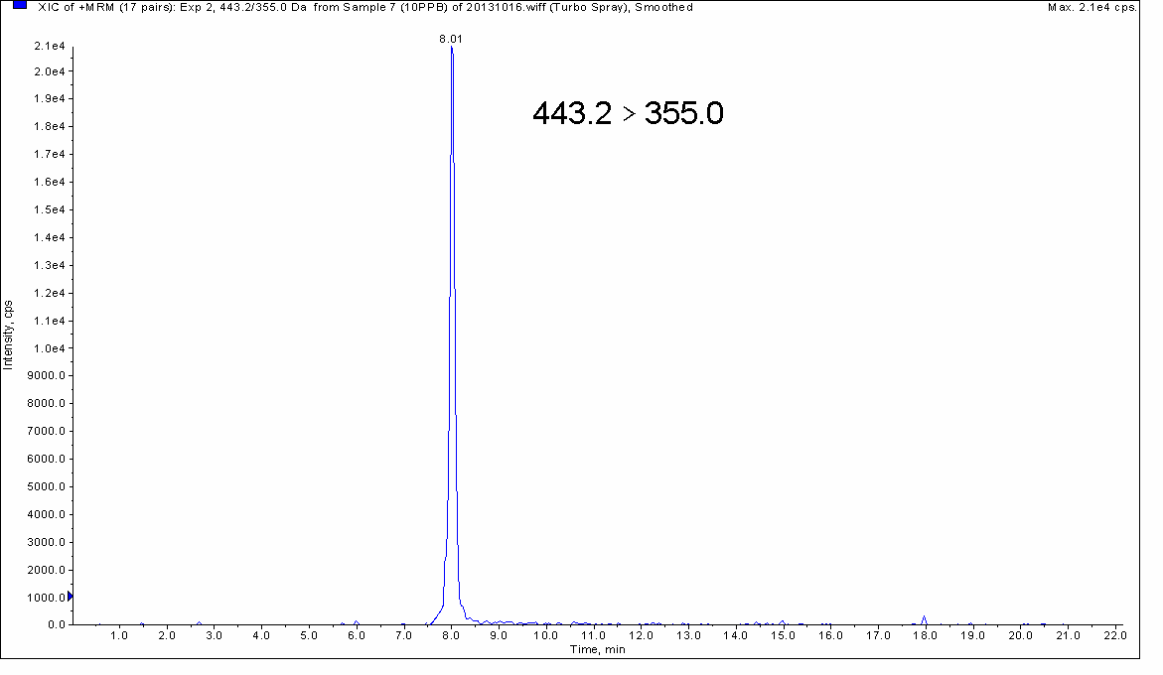

图B.1 酸性橙（0.010mg/kg）、酸性黄（0.010mg/kg）、酸性红（0.10mg/kg）、苏丹红1（0.010mg/kg）、苏丹红2（0.010mg/kg）、苏丹红3（0.010mg/kg）、苏丹红4（0.010mg/kg）、碱性橙（0.010mg/kg）、罗丹明B（0.010mg/kg）标准品的多反应监测色谱图
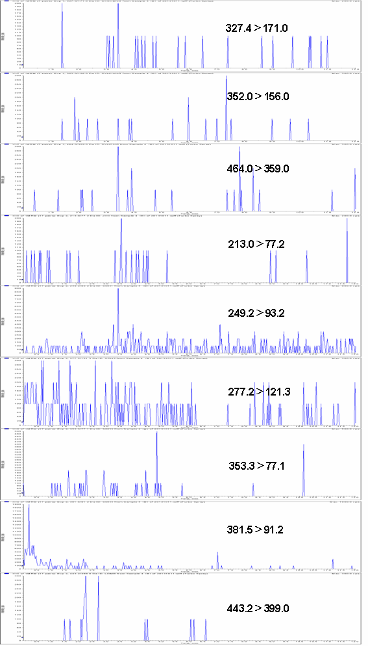
图3-1 白葡萄酒空白样品的LC-MS/MS多反应监测色谱图

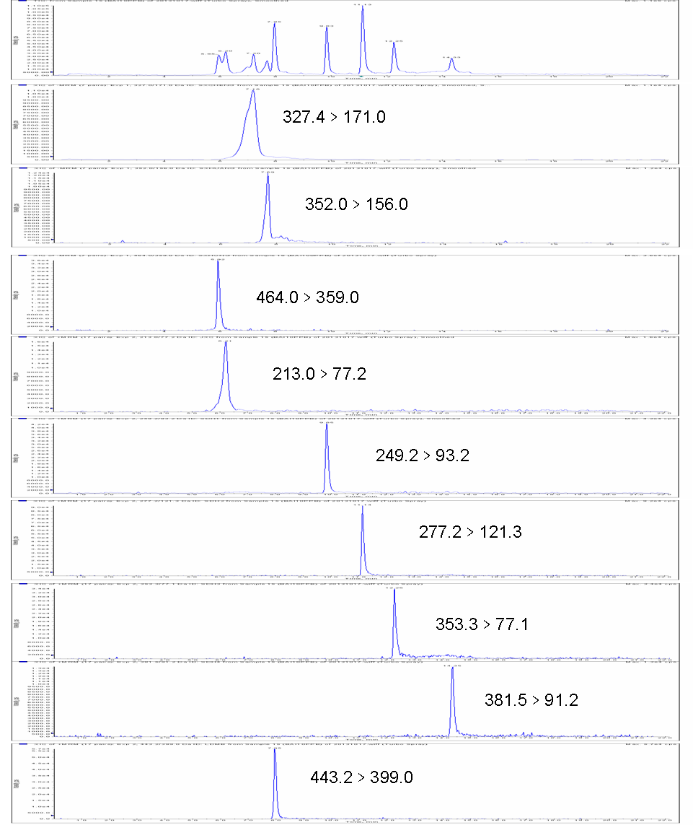
图3-2 白葡萄酒样品的酸性橙（0.010mg/kg）、酸性黄（0.010mg/kg）、酸性红（0.10mg/kg）、苏丹红1（0.010mg/kg）、苏丹红2（0.010mg/kg）、苏丹红3（0.010mg/kg）、苏丹红4（0.010mg/kg）、碱性橙（0.010mg/kg）、罗丹明B（0.010mg/kg）标准品的多反应监测色谱图

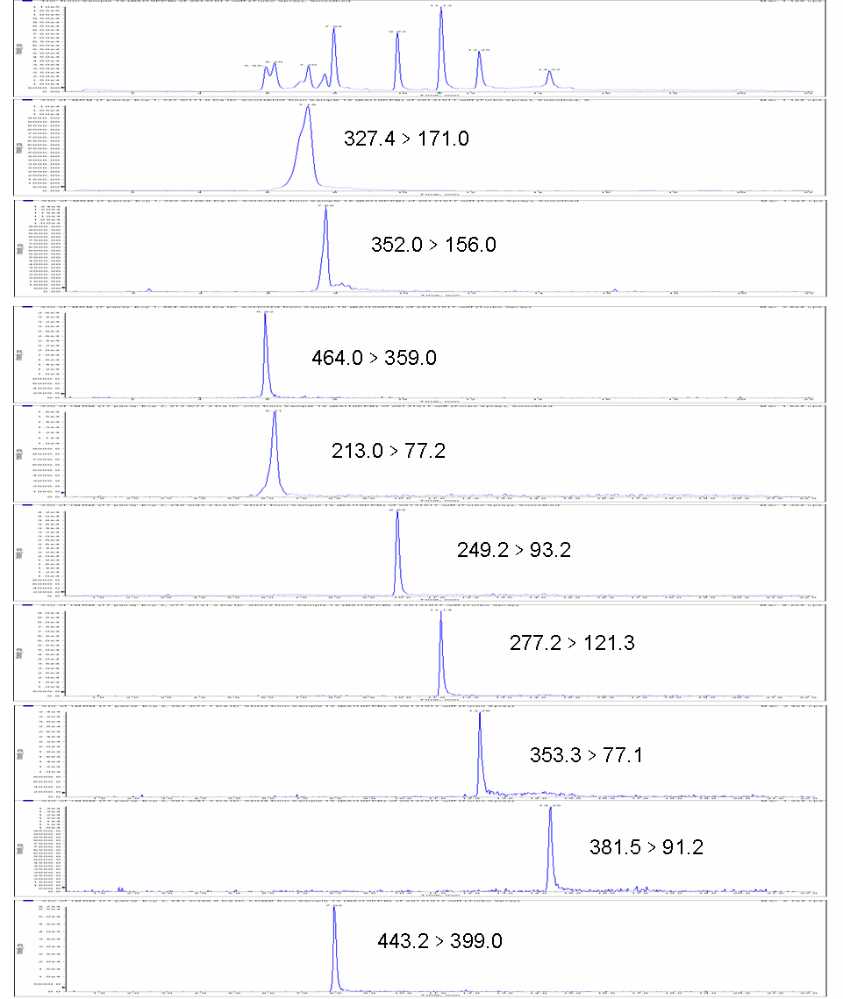
图3-3 白葡萄酒样品的酸性橙（0.020mg/kg）、酸性黄（0.020mg/kg）、酸性红（0.20mg/kg）、苏丹红1（0.020mg/kg）、苏丹红2（0.020mg/kg）、苏丹红3（0.020mg/kg）、苏丹红4（0.020mg/kg）、碱性橙（0.020mg/kg）、罗丹明B（0.020mg/kg）标准品的多反应监测色谱图

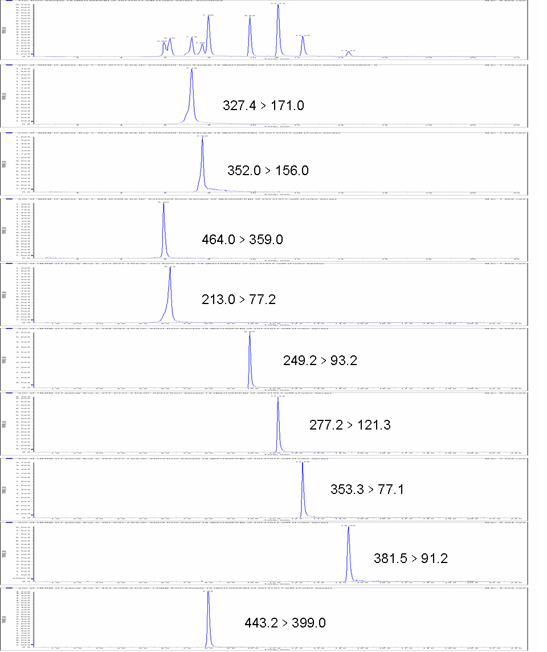
图3-4白葡萄酒样品的酸性橙（0.10mg/kg）、酸性黄（0.10mg/kg）、酸性红（0.50mg/kg）、苏丹红1（0.10mg/kg）、苏丹红2（0.10mg/kg）、苏丹红3（0.10mg/kg）、苏丹红4（0.10mg/kg）、碱性橙（0.10mg/kg）、罗丹明B（0.10mg/kg）标准品的多反应监测色谱图

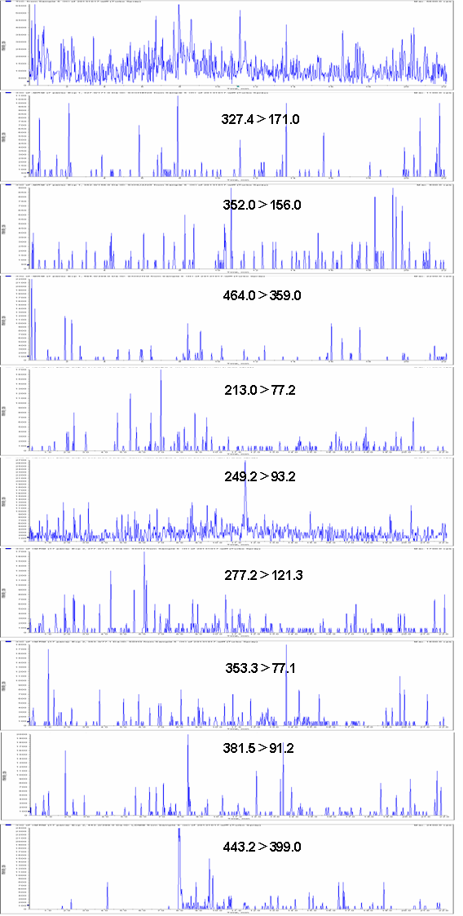

图3-5 红葡萄酒空白样品的LC-MS/MS多反应监测色谱图

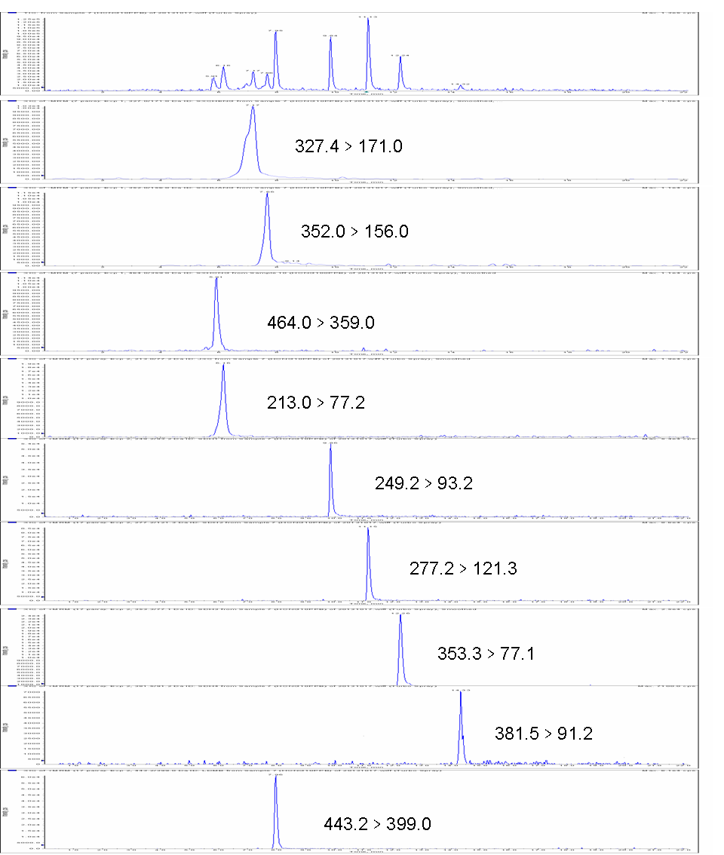

图3-6 红葡萄酒样品的酸性橙（0.010mg/kg）、酸性黄（0.010mg/kg）、酸性红（0.10mg/kg）、苏丹红1（0.010mg/kg）、苏丹红2（0.010mg/kg）、苏丹红3（0.010mg/kg）、苏丹红4（0.010mg/kg）、碱性橙（0.010mg/kg）、罗丹明B（0.010mg/kg）标准品的多反应监测色谱图

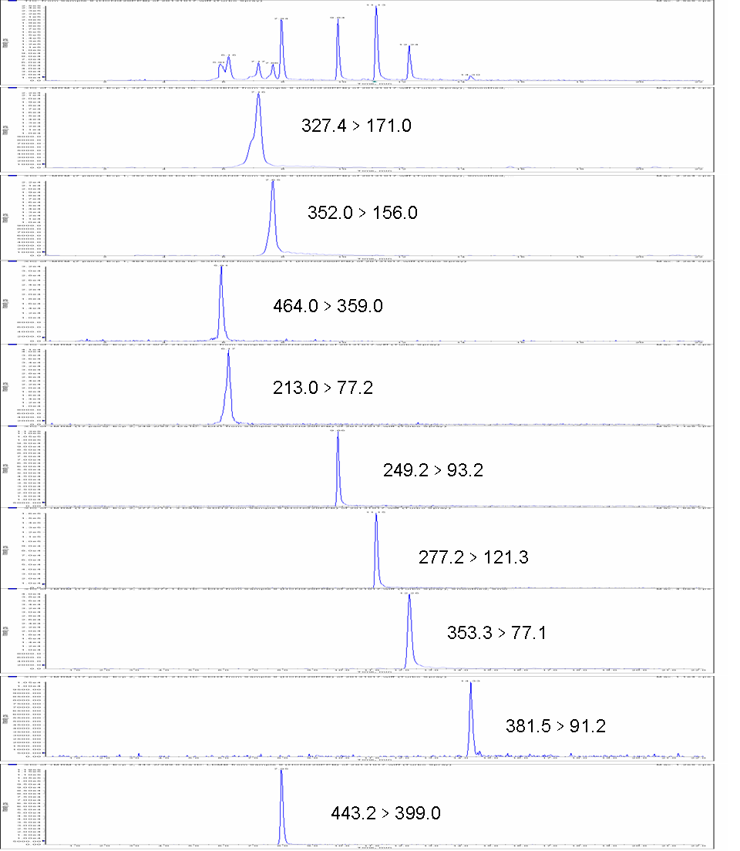
图3-7 红葡萄酒样品的酸性橙（0.020mg/kg）、酸性黄（0.020mg/kg）、酸性红（0.20mg/kg）、苏丹红1（0.020mg/kg）、苏丹红2（0.020mg/kg）、苏丹红3（0.020mg/kg）、苏丹红4（0.020mg/kg）、碱性橙（0.020mg/kg）、罗丹明B（0.020mg/kg）标准品的多反应监测色谱图

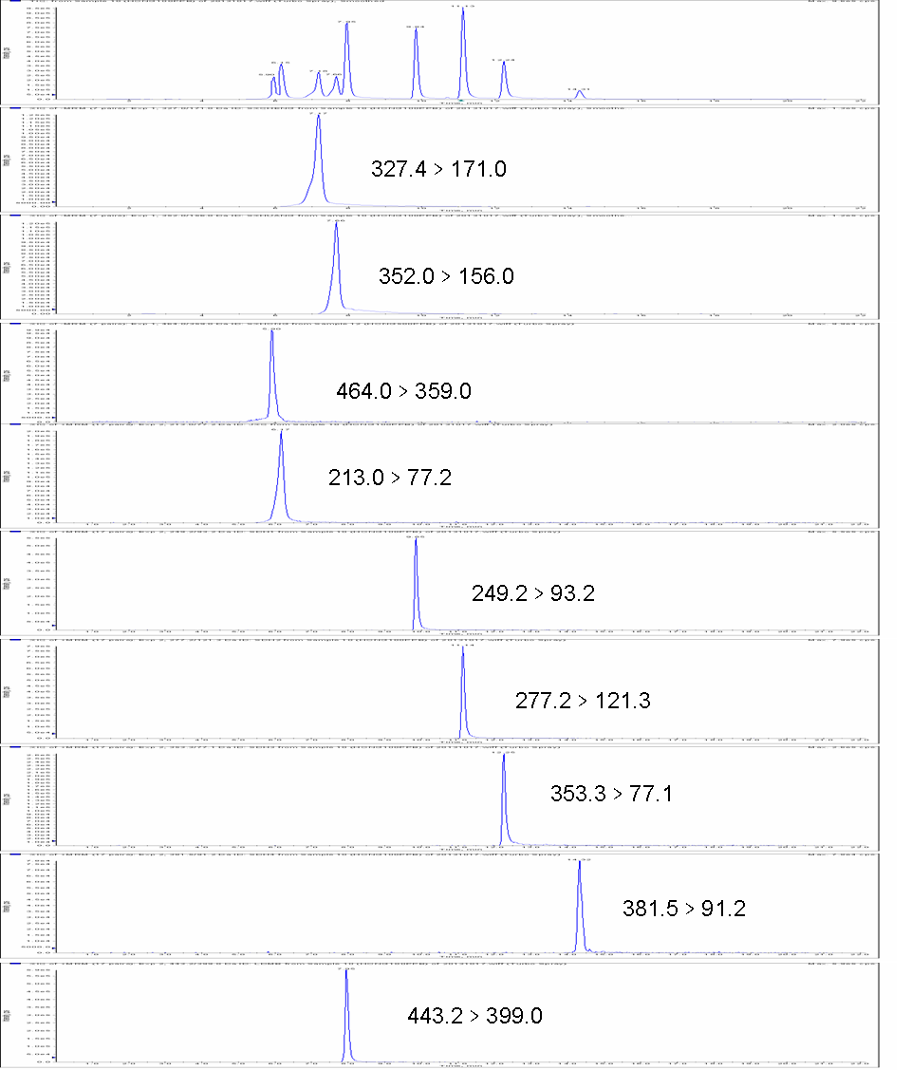
图3-8 红葡萄酒样品的酸性橙（0.10mg/kg）、酸性黄（0.10mg/kg）、酸性红（0.50mg/kg）、苏丹红1（0.10mg/kg）、苏丹红2（0.10mg/kg）、苏丹红3（0.10mg/kg）、苏丹红4（0.10mg/kg）、碱性橙（0.10mg/kg）、罗丹明B（0.10mg/kg）标准品的多反应监测色谱图

4、线性范围
酸性橙、酸性黄、碱性橙、苏丹红1、苏丹红2、苏丹红3、苏丹红4、罗丹明B 8种染料质量浓度在10 ug/L ~100 ug/L之间，酸性红质量浓度在100 ug/L ~500 ug/L之间。样品浓度与峰面积呈正相关，线性方程分别为为：1. 酸性橙：y=7.14+003x+9.27e+004 （X为质量浓度，Y为峰面积）,r=0.9974；2. 酸性黄：y=1.41+004x+4.77e+004 （X为质量浓度，Y为峰面积）,r=0.9994；3. 酸性红：y=1.17+003x+-2.3e+004 （X为质量浓度，Y为峰面积）,r=0.9941；4. 罗丹明B：y=2.18+004x+1.03e+005 （X为质量浓度，Y为峰面积）,r=0.9996；5. 碱性橙：y=1.16+004x+-2.97e+003（X为质量浓度，Y为峰面积）,r=0.9998；6. 苏丹红1：y=1.78+004x+-2.34e+005（X为质量浓度，Y为峰面积）,r=0.9988；7. 苏丹红2：y=2.79+004x+6.77e+005（X为质量浓度，Y为峰面积）,r=0.9956；8. 苏丹红3：y=9.78+003x+1.98e+005（X为质量浓度，Y为峰面积）,r=0.9963；9. 苏丹红4：y=3.31+003x+7.69e+004（X为质量浓度，Y为峰面积）,r=0.9953；9种染料标准曲线图见图4。
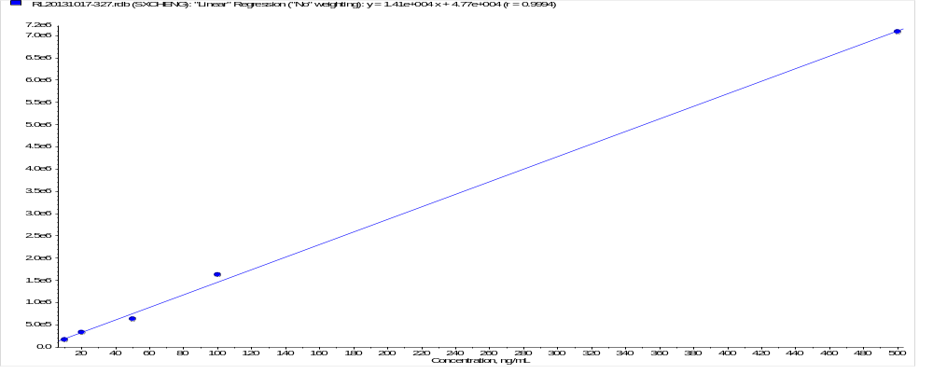
图4-1酸性橙标准溶液线性关系图

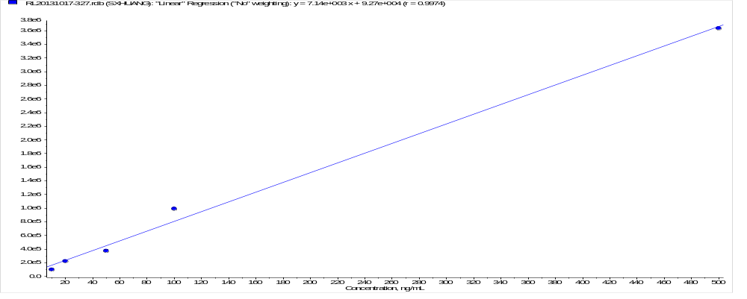

图4-2酸性黄标准溶液线性关系图
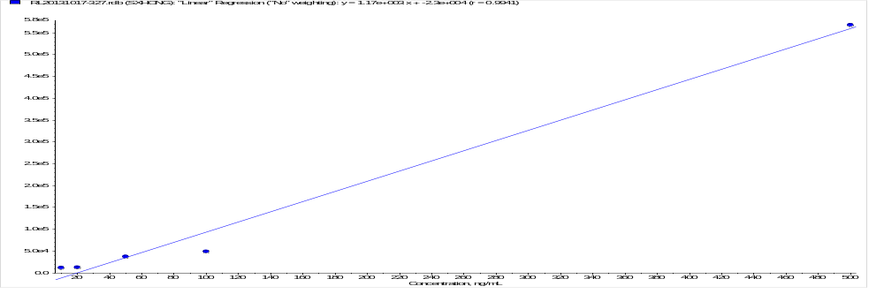
图4-3酸性红标准溶液线性关系图

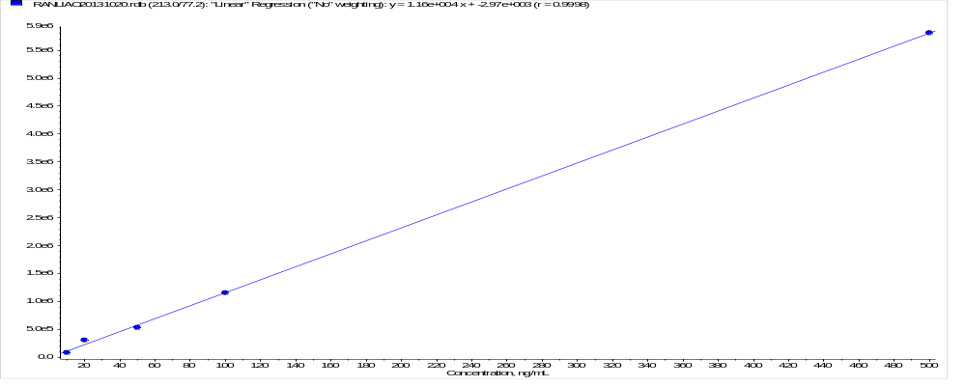
图4-4碱性橙标准溶液线性关系图
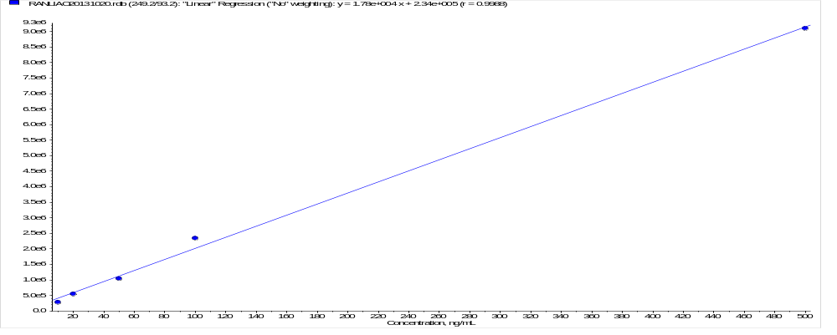
图4-5苏丹红1标准溶液线性关系图
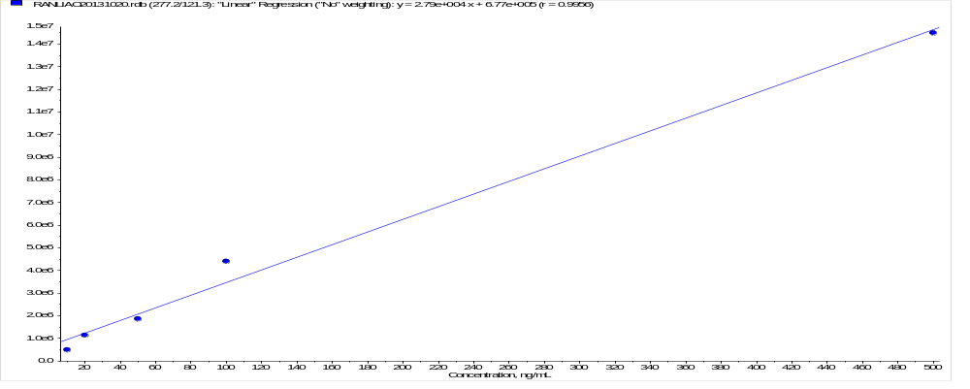
图4-6苏丹红2标准溶液线性关系图
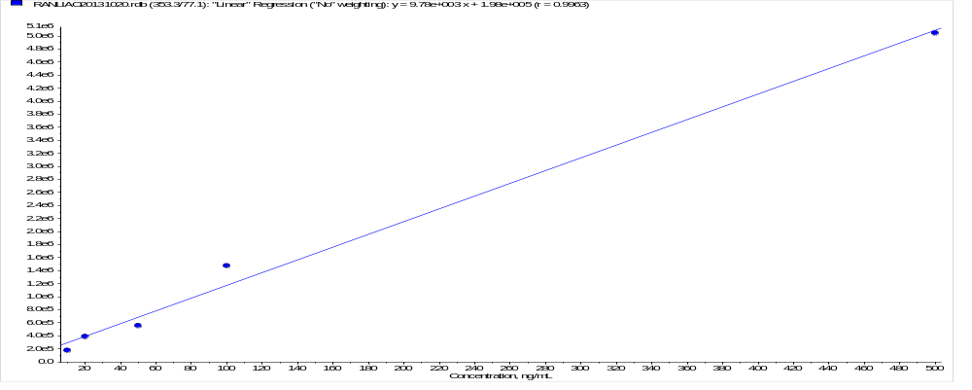
图4-7苏丹红3标准溶液线性关系图
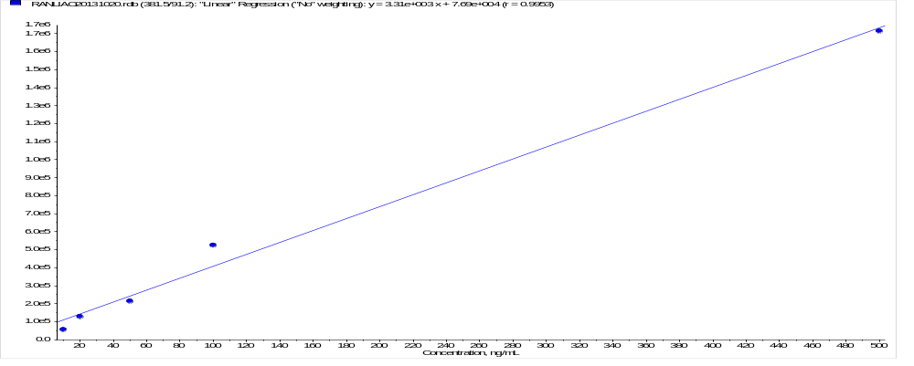
图4-8苏丹红4标准溶液线性关系图
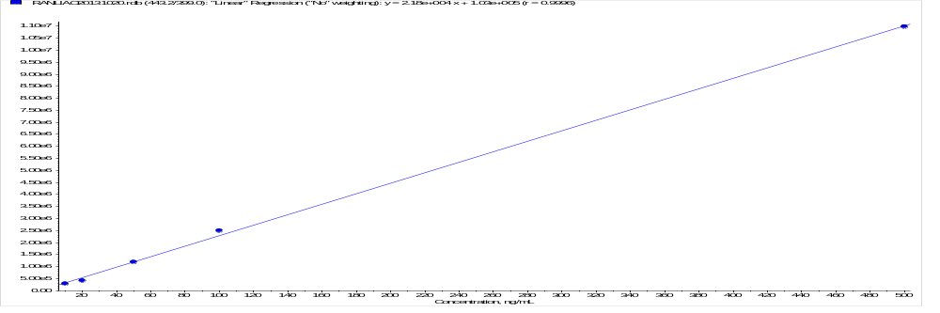
图4-9罗丹明B标准溶液线性关系图
5、测定低限
本方法测定低限是根据9种染料，酸性橙（0.010mg/kg）、酸性黄（0.010mg/kg）、酸性红（0.10mg/kg）、苏丹红1（0.010mg/kg）、苏丹红2（0.010mg/kg）、苏丹红3（0.010mg/kg）、苏丹红4（0.010mg/kg）、碱性橙（0.010mg/kg）、罗丹明B（0.010mg/kg）在LC-MS/MS检测的灵敏度（S/N≥10）及样品基质的响应值而制定的。
6、方法的准确度和精密度
采用添加法，即对本底不含染料的白葡萄酒、红葡萄酒样品，酸性橙、酸性黄、苏丹红1、苏丹红2、苏丹红3、苏丹红4、碱性橙、罗丹明B添加分别为0.010、0.020、0.10mg/kg，酸性红添加分别为0.10、0.20、0.50mg/kg水平的样品进行回收测定，每水平单独测定10次，回收率和精密度试验结果详见表3和表4。回收率范围为80.3～101.3%；相对标准偏差为2.72～7.07%。
7.验证试验
本方法经黑龙江检验检疫局、辽宁检验检疫局、湖北检验检疫局、长春市产品质量监督检验院、吉林省产品质量监督检验院五个实验室的技术人员进行了方法验证试验，验证试验采用添加法，即对样品添加酸性橙、酸性黄、苏丹红1、苏丹红2、苏丹红3、苏丹红4、碱性橙、罗丹明B添加分别为0.010、0.020、0.10mg/kg，酸性红添加分别为0.10、0.20、0.50mg/kg水平的样品进行回收测定，每水平单独测定2次。验证试验结果详见表5
8.参考文献
[1] 聂雪梅, 储晓刚, 孙惠杰, 等. 欧盟食品中染料使用情况的研究[J].食品工业科技, 2010, 31(4): 392-394.
[2] 杨琳, 陈青俊, 丁献荣, 等. 反相高效液相色谱法测定食品中的多种黄色工业染料[J]. 食品工业科技, 2011, 32(2): 350-352.
[3] 肖海龙, 屠海云, 王红青, 等. 反相高效液相色谱法快速测定食品中18种水溶性合成着色剂[J]. 中国卫生检验杂志, 2011, 21(2): 264-266.
[4] 刘敏, 李小林, 别伟, 等. 固相萃取- 高效液相色谱法同时测定调味品中15 种工业合成染料[J]. 色谱, 2010, 29(2): 162-167.
[5] 吴国华, 邵兵, 赵婕, 等. 饼干中酸性红测定方法研究[J]. 中国卫生检验杂志, 2004, 14(3): 347.
[6] 苏小川, 黄梅, 甘宾宾, 等. 调味品辣椒粉和腌料中苏丹红Ⅰ染料的GC-MS 分析[J]. 中国卫生检验杂志, 2005, 15(9): 1073-1075.
[7] CALBIANI F, CARERI M, ELVIRI L, et al. Accurate mass measurementsfor the confirmation of Sudan azo-dyes in hot chilli products bycapillary liquid chromatography-electrospray tandem quadrupole orthogonal-acceleration time of flight mass spectrometry[J]. Journal of ChromatographyA, 2004, 1058(1/2): 127-135.
[8] TATEO F, BONONI M. Fast determination of Sudan I by HPLC/APCIMSin hot chilli, spices, and oven-baked foods[J]. Journal of Agriculturaland Food Chemistry, 2004, 52(4): 655-658.
[9] 赵珊, 张晶, 杨奕, 等. 超高效液相色谱- 电喷雾串联四级杆质谱法检测果汁和葡萄酒中的27 种工业染料[J]. 色谱, 2010, 28(4): 356-362.
[10] 林赛君, 屠海云, 孙岚, 等. 高效液相色谱- 串联质谱法同时测定食品中五种黄色化工染料[J]. 色谱, 2011, 29(1): 79-82.

表3 回收率试验结果
 |  | 0.010/0.10 |  |  | 0.020/0.20 |  |  | 0.10/0.50
 |  | 实测值mg/kg |  | 平均回收率% | 实测值mg/kg |  | 实测值mg/kg | 实测值 mg/kg |  | 平均回收率%
 |  | 1 | 2 | 平均回收率% | 1 | 2 |  | 1 | 2 | 平均回收率%
酸性橙 | 白葡萄酒 | 0.0093 | 0.0085 | 89.0 | 0.0190 | 0.0180 | 92.8 | 0.0925 | 0.0911 | 91.8
酸性橙 | 红葡萄酒 | 0.0087 | 0.0086 | 86.5 | 0.0182 | 0.0183 | 91.5 | 0.0890 | 0.0912 | 90.1
酸性黄 | 白葡萄酒 | 0.0086 | 0.0092 | 89.0 | 0.0186 | 0.0174 | 90.0 | 0.0923 | 0.0927 | 92.5
酸性黄 | 红葡萄酒 | 0.0088 | 0.0095 | 91.5 | 0.0187 | 0.0194 | 95.5 | 0.094 | 0.0936 | 93.8
酸性红 | 白葡萄酒 | 0.095 | 0.088 | 91.5 | 0.195 | 0.1876 | 95.7 | 0.473 | 0.458 | 93.1
酸性红 | 红葡萄酒 | 0.093 | 0.082 | 87.5 | 0.186 | 0.1944 | 95.2 | 0.469 | 0.446 | 91.5
苏丹红1 | 白葡萄酒 | 0.0092 | 0.0087 | 89.5 | 0.0180 | 0.0187 | 91.9 | 0.0927 | 0.0932 | 93.0
苏丹红1 | 红葡萄酒 | 0.0095 | 0.0088 | 91.5 | 0.0187 | 0.0194 | 95.3 | 0.0946 | 0.0899 | 92.3
苏丹红2 | 白葡萄酒 | 0.0086 | 0.0091 | 88.5 | 0.0186 | 0.0174 | 90.0 | 0.0928 | 0.0898 | 91.3
苏丹红2 | 红葡萄酒 | 0.0096 | 0.0085 | 90.5 | 0.0191 | 0.0186 | 94.4 | 0.0935 | 0.0947 | 94.1
苏丹红3 | 白葡萄酒 | 0.0085 | 0.0088 | 86.5 | 0.0190 | 0.0190 | 95.1 | 0.0897 | 0.0931 | 91.4
苏丹红3 | 红葡萄酒 | 0.0095 | 0.0092 | 93.5 | 0.0188 | 0.0187 | 94.1 | 0.0936 | 0.0928 | 93.2
苏丹红4 | 白葡萄酒 | 0.0095 | 0.0090 | 92.5 | 0.0182 | 0.0186 | 92.2 | 0.094 | 0.0916 | 92.8
苏丹红4 | 红葡萄酒 | 0.0088 | 0.0094 | 91.0 | 0.0188 | 0.0190 | 94.7 | 0.0932 | 0.0926 | 92.9
碱性橙 | 白葡萄酒 | 0.0094 | 0.0093 | 93.5 | 0.0185 | 0.0188 | 93.5 | 0.0880 | 0.0910 | 89.5
碱性橙 | 红葡萄酒 | 0.0088 | 0.0094 | 91.0 | 0.0186 | 0.0189 | 94.0 | 0.0943 | 0.0928 | 93.6
罗丹明B | 白葡萄酒 | 0.0093 | 0.0085 | 89.0 | 0.0187 | 0.0194 | 95.3 | 0.0937 | 0.0926 | 93.2
罗丹明B | 红葡萄酒 | 0.0088 | 0.0094 | 91.0 | 0.0188 | 0.0190 | 94.7 | 0.0931 | 0.0939 | 93.5

表4-1 精密度试验结果

甜味剂名称 | 样品  种类 | 添加水平  mg/kg | 实 测 值 mg/kg |  |  |  |  |  |  |  |  |  | X±S mg/kg |  |  | CV %
甜味剂名称 | 样品  种类 | 添加水平  mg/kg | 1 | 2 | 3 | 4 | 5 | 6 | 7 | 8 | 9 | 10 |  |  |  | CV %
酸性橙 | 白葡萄酒 | 0.010 | 0.0091 | 0.0087 | 0.0088 | 0.0094 | 0.0093 | 0.0085 | 0.0088 | 0.0099 | 0.0088 | 0.0094 | 0.0091 | ± | 0.0004 | 4.7
酸性橙 | 白葡萄酒 | 0.020 | 0.0168 | 0.0203 | 0.0194 | 0.0186 | 0.0193 | 0.0186 | 0.0174 | 0.0191 | 0.0185 | 0.0196 | 0.0188 | ± | 0.001 | 5.6
酸性橙 | 白葡萄酒 | 0.100 | 0.0956 | 0.0925 | 0.0897 | 0.0931 | 0.0969 | 0.0956 | 0.0902 | 0.0943 | 0.0956 | 0.0931 | 0.0937 | ± | 0.0024 | 2.6
酸性橙 | 红葡萄酒 | 0.010 | 0.0092 | 0.0087 | 0.0086 | 0.0091 | 0.0092 | 0.0085 | 0.0089 | 0.0099 | 0.0087 | 0.0095 | 0.0090 | ± | 0.0004 | 4.9
酸性橙 | 红葡萄酒 | 0.020 | 0.0192 | 0.0190 | 0.0201 | 0.0174 | 0.0185 | 0.0198 | 0.0195 | 0.0198 | 0.0183 | 0.0194 | 0.0191 | ± | 0.0008 | 4.3
酸性橙 | 红葡萄酒 | 0.100 | 0.0936 | 0.0892 | 0.0923 | 0.0927 | 0.0918 | 0.0965 | 0.0916 | 0.0938 | 0.0963 | 0.0921 | 0.0930 | ± | 0.0022 | 2.4
酸性黄 | 白葡萄酒 | 0.010 | 0.0095 | 0.0088 | 0.0086 | 0.0094 | 0.0098 | 0.0084 | 0.0089 | 0.0099 | 0.0091 | 0.0095 | 0.0092 | ± | 0.0005 | 5.5
酸性黄 | 白葡萄酒 | 0.020 | 0.0170 | 0.0175 | 0.0194 | 0.0191 | 0.0190 | 0.0190 | 0.0196 | 0.0182 | 0.0184 | 0.0199 | 0.0187 | ± | 0.0009 | 4.9
酸性黄 | 白葡萄酒 | 0.100 | 0.0902 | 0.0853 | 0.0923 | 0.0986 | 0.0921 | 0.0898 | 0.0951 | 0.0886 | 0.0932 | 0.0934 | 0.0919 | ± | 0.0037 | 4.0
酸性黄 | 红葡萄酒 | 0.010 | 0.0093 | 0.0082 | 0.0086 | 0.0091 | 0.0093 | 0.0084 | 0.0087 | 0.0095 | 0.0089 | 0.0094 | 0.0090 | ± | 0.0005 | 5.1
酸性黄 | 红葡萄酒 | 0.020 | 0.0182 | 0.0185 | 0.0196 | 0.0195 | 0.0195 | 0.0180 | 0.0191 | 0.0185 | 0.0194 | 0.0189 | 0.0189 | ± | 0.0006 | 3.1
酸性黄 | 红葡萄酒 | 0.100 | 00.928 | 0.0962 | 0.0889 | 0.089 | 0.0935 | 0.0957 | 0.0949 | 0.0885 | 0.0837 | 0.0926 | 0.0916 | ± | 0.0040 | 4.3
酸性红 | 白葡萄酒 | 0.10 | 0.096 | 0.085 | 0.084 | 0.095 | 0.083 | 0.093 | 0.088 | 0.083 | 0.085 | 0.085 | 0.088 | ± | 0.005 | 5.7
酸性红 | 白葡萄酒 | 0.20 | 0.197 | 0.194 | 0.197 | 0.192 | 0.190 | 0.174 | 0.184 | 0.178 | 0.193 | 0.189 | 0.189 | ± | 0.008 | 4.1
酸性红 | 白葡萄酒 | 0.50 | 0.454 | 0.0437 | 0.0468 | 0.0448 | 0.0475 | 0.0434 | 0.0459 | 0.0451 | 0.0497 | 0.0448 | 0.0457 | ± | 0.0019 | 4.2
酸性红 | 红葡萄酒 | 0.10 | 0.091 | 0.096 | 0.088 | 0.092 | 0.086 | 0.093 | 0.088 | 0.087 | 0.088 | 0.091 | 0.089 | ± | 0.003 | 3.5
酸性红 | 红葡萄酒 | 0.20 | 0.1976 | 0.1924 | 0.1928 | 0.1844 | 0.1904 | 0.1904 | 0.1836 | 0.1852 | 0.1912 | 0.1968 | 0.1904 | ± | 0.0048 | 2.5
酸性红 | 红葡萄酒 | 0.50 | 0.454 | 0.4375 | 0.468 | 0.448 | 0.4755 | 0.434 | 0.459 | 0.451 | 0.4975 | 0.448 | 0.4575 | ± | 0.0185 | 2.6

表4-2 精密度试验结果
甜味剂名称 | 样品  种类 | 添加水平  mg/kg | 实 测 值 mg/kg |  |  |  |  |  |  |  |  |  | X±S mg/kg |  |  | CV %
甜味剂名称 | 样品  种类 | 添加水平  mg/kg | 1 | 2 | 3 | 4 | 5 | 6 | 7 | 8 | 9 | 10 |  |  |  | CV %
苏丹红1 | 白葡萄酒 | 0.010 | 0.0089 | 0.0089 | 0.0092 | 0.0094 | 0.0093 | 0.0089 | 0.0088 | 0.0093 | 0.0089 | 0.0093 | 0.0091 | ± | 0.0002 | 2.5
苏丹红1 | 白葡萄酒 | 0.020 | 0.0185 | 0.0199 | 0.0194 | 0.019 | 0.0192 | 0.0186 | 0.0174 | 0.0191 | 0.0186 | 0.0196 | 0.0190 | ± | 0.0007 | 3.7
苏丹红1 | 白葡萄酒 | 0.100 | 0.0954 | 0.0923 | 0.0897 | 0.0941 | 0.0969 | 0.0956 | 0.0912 | 0.0943 | 0.0959 | 0.0931 | 0.0939 | ± | 0.0023 | 2.4
苏丹红1 | 红葡萄酒 | 0.010 | 0.0096 | 0.0087 | 0.0089 | 0.0091 | 0.0092 | 0.0088 | 0.0089 | 0.0096 | 0.0087 | 0.0095 | 0.0091 | ± | 0.0004 | 3.9
苏丹红1 | 红葡萄酒 | 0.020 | 0.0196 | 0.0191 | 0.0196 | 0.0174 | 0.0186 | 0.0199 | 0.0194 | 0.0197 | 0.0188 | 0.0194 | 0.0192 | ± | 0.0007 | 3.8
苏丹红1 | 红葡萄酒 | 0.100 | 0.0946 | 0.0899 | 0.0923 | 0.0927 | 0.0932 | 0.0965 | 0.094 | 0.0936 | 0.0963 | 0.0929 | 0.0936 | ± | 0.0019 | 2.1
苏丹红2 | 白葡萄酒 | 0.010 | 0.0093 | 0.0089 | 0.0091 | 0.0094 | 0.0093 | 0.0089 | 0.0089 | 0.0091 | 0.0091 | 0.0086 | 0.0091 | ± | 0.0002 | 2.7
苏丹红2 | 白葡萄酒 | 0.020 | 0.0169 | 0.0187 | 0.0194 | 0.0191 | 0.0194 | 0.0190 | 0.0196 | 0.0182 | 0.0188 | 0.0191 | 0.0188 | ± | 0.0008 | 4.2
苏丹红2 | 白葡萄酒 | 0.100 | 0.0912 | 0.0853 | 0.0953 | 0.0986 | 0.0928 | 0.0898 | 0.0941 | 0.0956 | 0.0936 | 0.0934 | 0.093 | ± | 0.0036 | 3.8
苏丹红2 | 红葡萄酒 | 0.010 | 0.0091 | 0.0085 | 0.0086 | 0.0091 | 0.009 | 0.0084 | 0.0086 | 0.0095 | 0.0089 | 0.0096 | 0.0089 | ± | 0.0004 | 4.6
苏丹红2 | 红葡萄酒 | 0.020 | 0.0186 | 0.0186 | 0.0197 | 0.0195 | 0.0192 | 0.0180 | 0.0187 | 0.0193 | 0.0194 | 0.0190 | 0.0190 | ± | 0.0005 | 2.6
苏丹红2 | 红葡萄酒 | 0.100 | 0.0938 | 0.0972 | 0.0889 | 0.0892 | 0.0935 | 0.0947 | 0.0949 | 0.0881 | 0.0937 | 0.0926 | 0.0927 | ± | 0.0029 | 3.2
苏丹红3 | 白葡萄酒 | 0.010 | 0.0096 | 0.0089 | 0.0084 | 0.0096 | 0.0086 | 0.0093 | 0.0088 | 0.0088 | 0.0085 | 0.0091 | 0.009 | ± | 0.0004 | 4.8
苏丹红3 | 白葡萄酒 | 0.020 | 0.0194 | 0.0192 | 0.0197 | 0.0188 | 0.0190 | 0.0186 | 0.0184 | 0.0185 | 0.0197 | 0.0189 | 0.0190 | ± | 0.0005 | 2.4
苏丹红3 | 白葡萄酒 | 0.100 | 0.0918 | 0.0895 | 0.0936 | 0.0906 | 0.0951 | 0.0923 | 0.0918 | 0.0912 | 0.0935 | 0.0896 | 0.0919 | ± | 0.0018 | 1.9
苏丹红3 | 红葡萄酒 | 0.010 | 0.0093 | 0.0085 | 0.0092 | 0.0091 | 0.0093 | 0.0086 | 0.0087 | 0.0097 | 0.0089 | 0.0098 | 0.0091 | ± | 0.0004 | 4.8
苏丹红3 | 红葡萄酒 | 0.020 | 0.0186 | 0.0194 | 0.0193 | 0.0195 | 0.0188 | 0.0180 | 0.0191 | 0.0196 | 0.0194 | 0.0194 | 0.0191 | ± | 0.0005 | 2.5
苏丹红3 | 红葡萄酒 | 0.100 | 0.0968 | 0.0972 | 0.0921 | 0.0892 | 0.0925 | 0.0947 | 0.0931 | 0.0881 | 0.0932 | 0.0946 | 0.0931 | ± | 0.0029 | 3.1

表4-3 精密度试验结果

甜味剂名称 | 样品  种类 | 添加水平  mg/kg | 实 测 值 mg/kg |  |  |  |  |  |  |  |  |  | X±S mg/kg |  |  | CV %
甜味剂名称 | 样品  种类 | 添加水平  mg/kg | 1 | 2 | 3 | 4 | 5 | 6 | 7 | 8 | 9 | 10 |  |  |  | CV %
苏丹红4 | 白葡萄酒 | 0.010 | 0.0087 | 0.0086 | 0.0092 | 0.0094 | 0.0095 | 0.0091 | 0.0088 | 0.0093 | 0.0091 | 0.094 | 0.0091 | ± | 0.0003 | 3.4
苏丹红4 | 白葡萄酒 | 0.020 | 0.0189 | 0.0199 | 0.0190 | 0.019 | 0.0184 | 0.0186 | 0.0186 | 0.0191 | 0.0182 | 0.0196 | 0.0189 | ± | 0.0005 | 2.7
苏丹红4 | 白葡萄酒 | 0.100 | 0.0954 | 0.0933 | 0.0897 | 0.0931 | 0.0969 | 0.0946 | 0.0912 | 0.0948 | 0.0959 | 0.0941 | 0.0939 | ± | 0.0021 | 2.3
苏丹红4 | 红葡萄酒 | 0.010 | 0.0091 | 0.0089 | 0.0089 | 0.0082 | 0.0092 | 0.0086 | 0.0089 | 0.0085 | 0.0087 | 0.0095 | 0.0088 | ± | 0.0004 | 4.2
苏丹红4 | 红葡萄酒 | 0.020 | 0.0196 | 0.0191 | 0.0196 | 0.0186 | 0.0186 | 0.0191 | 0.0194 | 0.0189 | 0.0188 | 0.0190 | 0.0191 | ± | 0.0004 | 2.0
苏丹红4 | 红葡萄酒 | 0.100 | 0.0936 | 0.0899 | 0.0943 | 0.0927 | 0.0902 | 0.0965 | 0.094 | 0.0916 | 0.0963 | 0.0927 | 0.0931 | ± | 0.0022 | 2.4
碱性橙 | 白葡萄酒 | 0.010 | 0.0091 | 0.0089 | 0.0095 | 0.0094 | 0.0087 | 0.0089 | 0.0088 | 0.0091 | 0.0094 | 0.0086 | 0.009 | ± | 0.0003 | 3.5
碱性橙 | 白葡萄酒 | 0.020 | 0.0173 | 0.0187 | 0.019 | 0.0191 | 0.0186 | 0.0190 | 0.0197 | 0.0182 | 0.0189 | 0.0191 | 0.0188 | ± | 0.0006 | 3.3
碱性橙 | 白葡萄酒 | 0.100 | 0.0932 | 0.0893 | 0.0953 | 0.0936 | 0.0928 | 0.0891 | 0.0941 | 0.0936 | 0.0936 | 0.0902 | 0.0924 | ± | 0.0021 | 2.3
碱性橙 | 红葡萄酒 | 0.010 | 0.009 | 0.0085 | 0.0096 | 0.0091 | 0.0093 | 0.0084 | 0.0087 | 0.0095 | 0.0089 | 0.0098 | 0.0091 | ± | 0.0005 | 5.2
碱性橙 | 红葡萄酒 | 0.020 | 0.0182 | 0.0186 | 0.0193 | 0.0195 | 0.0196 | 0.0180 | 0.0191 | 0.0193 | 0.0194 | 0.0194 | 0.0190 | ± | 0.0005 | 2.8
碱性橙 | 红葡萄酒 | 0.100 | 0.0948 | 0.0972 | 0.0901 | 0.0892 | 0.0925 | 0.0947 | 0.0951 | 0.0881 | 0.0932 | 0.0926 | 0.0927 | ± | 0.0028 | 3.1
罗丹明B | 白葡萄酒 | 0.010 | 0.0096 | 0.0096 | 0.0088 | 0.0096 | 0.0086 | 0.0096 | 0.0088 | 0.0086 | 0.0088 | 0.0091 | 0.009 | ± | 0.0004 | 4.8
罗丹明B | 白葡萄酒 | 0.020 | 0.0195 | 0.0192 | 0.0193 | 0.0188 | 0.0190 | 0.0198 | 0.0184 | 0.0185 | 0.0189 | 0.0197 | 0.0191 | ± | 0.0005 | 2.5
罗丹明B | 白葡萄酒 | 0.100 | 0.0908 | 0.0895 | 0.0946 | 0.0906 | 0.0951 | 0.0943 | 0.0918 | 0.0962 | 0.0935 | 0.0896 | 0.0926 | ± | 0.0024 | 2.6
罗丹明B | 红葡萄酒 | 0.010 | 0.0091 | 0.0089 | 0.0096 | 0.0094 | 0.0087 | 0.0091 | 0.0088 | 0.0086 | 0.0094 | 0.0096 | 0.0091 | ± | 0.0004 | 4.0
罗丹明B | 红葡萄酒 | 0.020 | 0.0185 | 0.0187 | 0.019 | 0.0187 | 0.0186 | 0.0198 | 0.0197 | 0.0186 | 0.0189 | 0.0191 | 0.0189 | ± | 0.0004 | 2.4
罗丹明B | 红葡萄酒 | 0.100 | 0.0962 | 0.0903 | 0.0953 | 0.0936 | 0.0938 | 0.0891 | 0.0941 | 0.094 | 0.0936 | 0.0902 | 0.093 | ± | 0.0023 | 2.5

注：经可疑值数据取舍，用David法检验，上述数据均无异常值

表5-1 验证试验结果

验证单位 | 酸性橙 |  |  |  |  |  | 酸性黄
验证单位 | 白葡萄酒 |  |  | 红葡萄酒 |  |  | 白葡萄酒 |  |  | 红葡萄酒
验证单位 | 0.010 | 0.020 | 0.100 | 0.010 | 0.020 | 0.100 | 0.010 | 0.020 | 0.100 | 0.010 | 0.020 | 0.100
黑龙江检验检疫局 | 0.0088 | 0.01984 | 0.0956 | 0.0101 | 0.01984 | 0.0961 | 0.0086 | 0.01944 | 0.0963 | 0.0086 | 0.01972 | 0.0936
黑龙江检验检疫局 | 0.0083 | 0.019 | 0.0987 | 0.0097 | 0.0194 | 0.0951 | 0.0095 | 0.01824 | 0.0962 | 0.0093 | 0.01784 | 0.0966
辽宁检验检疫局 | 0.0094 | 0.01956 | 0.0954 | 0.0094 | 0.01912 | 0.0964 | 0.0092 | 0.017 | 0.0953 | 0.0095 | 0.01724 | 0.0935
辽宁检验检疫局 | 0.0096 | 0.01844 | 0.0925 | 0.009 | 0.01848 | 0.0954 | 0.0091 | 0.01948 | 0.0948 | 0.0088 | 0.01928 | 0.0948
湖北检验检疫局 | 0.0092 | 0.01808 | 0.0931 | 0.0099 | 0.01772 | 0.0923 | 0.0089 | 0.0198 | 0.0927 | 0.0092 | 0.01908 | 0.0928
湖北检验检疫局 | 0.0091 | 0.01756 | 0.0896 | 0.0084 | 0.01832 | 0.0861 | 0.0088 | 0.01952 | 0.0849 | 0.0096 | 0.0166 | 0.0889
长春市产品质量监督检验院 | 0.0092 | 0.01848 | 0.0887 | 0.0085 | 0.01716 | 0.0852 | 0.0086 | 0.0174 | 0.0867 | 0.0093 | 0.01852 | 0.0896
长春市产品质量监督检验院 | 0.0093 | 0.01732 | 0.0935 | 0.0086 | 0.0194 | 0.0935 | 0.0085 | 0.01836 | 0.0854 | 0.0097 | 0.0198 | 0.0962
吉林省产品质量监督检验院 | 0.009 | 0.01908 | 0.0964 | 0.0089 | 0.01968 | 0.0907 | 0.0085 | 0.01968 | 0.0863 | 0.0095 | 0.01912 | 0.0901
吉林省产品质量监督检验院 | 0.0091 | 0.01692 | 0.0901 | 0.0094 | 0.01832 | 0.0852 | 0.0099 | 0.01832 | 0.0948 | 0.0085 | 0.01848 | 0.0831
X平均值 | 0.0092 | 0.01856 | 0.094 | 0.0093 | 0.01884 | 0.0924 | 0.0091 | 0.01884 | 0.0921 | 0.0093 | 0.01868 | 0.0927
S标准差 | 0.0004 | 0.00088 | 0.0032 | 0.0005 | 0.00088 | 0.0037 | 0.0006 | 0.00096 | 0.0046 | 0.0004 | 0.00104 | 0.0041
CV,% 变异系数 | 3.9 | 4.6 | 3.4 | 5.0 | 4.7 | 4.0 | 6.6 | 5.1 | 4.9 | 4.8 | 5.7 | 4.4

表5-2 验证试验结果

验证单位 | 酸性红 |  |  |  |  |  | 苏丹红1
验证单位 | 白葡萄酒 |  |  | 红葡萄酒 |  |  | 白葡萄酒 |  |  | 红葡萄酒
验证单位 | 0.10 | 0.20 | 0.50 | 0.10 | 0.20 | 0.50 | 0.010 | 0.020 | 0.100 | 0.010 | 0.020 | 0.100
黑龙江检验检疫局 | 0.086 | 0.1984 | 0.468 | 0.102 | 0.1992 | 0.4815 | 0.0101 | 0.01984 | 0.0932 | 0.0088 | 0.01944 | 0.0961
黑龙江检验检疫局 | 0.095 | 0.194 | 0.483 | 0.095 | 0.1812 | 0.481 | 0.0097 | 0.019 | 0.0984 | 0.0083 | 0.01824 | 0.0951
辽宁检验检疫局 | 0.092 | 0.1912 | 0.4675 | 0.096 | 0.184 | 0.4765 | 0.0094 | 0.01956 | 0.0971 | 0.0094 | 0.017 | 0.0964
辽宁检验检疫局 | 0.091 | 0.1848 | 0.474 | 0.093 | 0.1932 | 0.474 | 0.009 | 0.01844 | 0.0945 | 0.0096 | 0.01948 | 0.0954
湖北检验检疫局 | 0.089 | 0.1772 | 0.464 | 0.091 | 0.1848 | 0.4635 | 0.0099 | 0.01808 | 0.0937 | 0.0092 | 0.0198 | 0.0923
湖北检验检疫局 | 0.088 | 0.1832 | 0.4445 | 0.088 | 0.1936 | 0.4245 | 0.0084 | 0.01756 | 0.0935 | 0.0091 | 0.01952 | 0.0861
长春市产品质量监督检验院 | 0.086 | 0.1716 | 0.448 | 0.09 | 0.1972 | 0.4335 | 0.0085 | 0.01848 | 0.0916 | 0.0092 | 0.0174 | 0.0852
长春市产品质量监督检验院 | 0.085 | 0.194 | 0.481 | 0.092 | 0.1968 | 0.427 | 0.0086 | 0.01732 | 0.0892 | 0.0093 | 0.01836 | 0.0935
吉林省产品质量监督检验院 | 0.085 | 0.1968 | 0.4505 | 0.087 | 0.1908 | 0.4315 | 0.0089 | 0.01908 | 0.0855 | 0.009 | 0.01968 | 0.0907
吉林省产品质量监督检验院 | 0.099 | 0.1832 | 0.4155 | 0.096 | 0.172 | 0.474 | 0.0094 | 0.01692 | 0.0921 | 0.0091 | 0.01832 | 0.0852
X平均值 | 0.091 | 0.1884 | 0.4635 | 0.094 | 0.1904 | 0.4605 | 0.0093 | 0.01856 | 0.0935 | 0.0092 | 0.01884 | 0.0924
S标准差 | 0.0004 | 0.0088 | 0.016 | 0.005 | 0.0088 | 0.0185 | 0.0006 | 0.00096 | 0.0046 | 0.0004 | 0.00104 | 0.0041
CV,% 变异系数 | 3.9 | 4.6 | 3.5 | 5.0 | 4.7 | 4.0 | 6.5 | 5.3 | 4.9 | 4.8 | 5.6 | 4.4

表5-3 验证试验结果

验证单位 | 苏丹红2 |  |  |  |  |  | 苏丹红3
验证单位 | 白葡萄酒 |  |  | 红葡萄酒 |  |  | 白葡萄酒 |  |  | 红葡萄酒
验证单位 | 0.010 | 0.020 | 0.100 | 0.010 | 0.020 | 0.100 | 0.010 | 0.020 | 0.100 | 0.010 | 0.020 | 0.100
黑龙江检验检疫局 | 0.0099 | 0.01972 | 0.0961 | 0.0088 | 0.01944 | 0.0963 | 0.0102 | 0.01984 | 0.0956 | 0.0086 | 0.01984 | 0.0932
黑龙江检验检疫局 | 0.0097 | 0.01784 | 0.0951 | 0.0083 | 0.01824 | 0.0932 | 0.0095 | 0.0194 | 0.0987 | 0.0093 | 0.019 | 0.0984
辽宁检验检疫局 | 0.0094 | 0.01724 | 0.0964 | 0.0094 | 0.017 | 0.0953 | 0.0092 | 0.01888 | 0.0954 | 0.0095 | 0.01968 | 0.0971
辽宁检验检疫局 | 0.009 | 0.01928 | 0.0954 | 0.0096 | 0.01948 | 0.0948 | 0.0093 | 0.01848 | 0.0925 | 0.0088 | 0.01844 | 0.0945
湖北检验检疫局 | 0.0099 | 0.01908 | 0.0923 | 0.0092 | 0.0198 | 0.0927 | 0.0091 | 0.01772 | 0.0931 | 0.0092 | 0.01768 | 0.0937
湖北检验检疫局 | 0.0084 | 0.0166 | 0.0861 | 0.0091 | 0.01952 | 0.0849 | 0.0087 | 0.01832 | 0.0896 | 0.0096 | 0.01756 | 0.0935
长春市产品质量监督检验院 | 0.0086 | 0.01852 | 0.0852 | 0.0092 | 0.0174 | 0.0837 | 0.009 | 0.01724 | 0.0887 | 0.0093 | 0.01848 | 0.0916
长春市产品质量监督检验院 | 0.0086 | 0.0198 | 0.0935 | 0.0093 | 0.01836 | 0.0854 | 0.0092 | 0.0194 | 0.0935 | 0.0097 | 0.01972 | 0.0892
吉林省产品质量监督检验院 | 0.0089 | 0.01912 | 0.0907 | 0.009 | 0.01968 | 0.0863 | 0.0087 | 0.01968 | 0.0964 | 0.0095 | 0.01908 | 0.0855
吉林省产品质量监督检验院 | 0.0094 | 0.01848 | 0.0852 | 0.0091 | 0.01832 | 0.0948 | 0.0096 | 0.01832 | 0.0901 | 0.0085 | 0.01692 | 0.0921
X平均值 | 0.0093 | 0.01868 | 0.0924 | 0.0092 | 0.01884 | 0.0916 | 0.0093 | 0.01884 | 0.094 | 0.0093 | 0.01876 | 0.0935
S标准差 | 0.0004 | 0.0008 | 0.0032 | 0.0005 | 0.00088 | 0.0037 | 0.0006 | 0.001 | 0.0046 | 0.0004 | 0.00104 | 0.0041
CV,% 变异系数 | 3.8 | 4.3 | 3.5 | 5.8 | 4.6 | 4.0 | 6.0 | 5.3 | 4.9 | 4.8 | 5.6 | 4.4

表5-4 验证试验结果

验证单位 | 苏丹红4 |  |  |  |  |  | 碱性橙
验证单位 | 白葡萄酒 |  |  | 红葡萄酒 |  |  | 白葡萄酒 |  |  | 红葡萄酒
验证单位 | 0.010 | 0.020 | 0.100 | 0.010 | 0.020 | 0.100 | 0.010 | 0.020 | 0.100 | 0.010 | 0.020 | 0.100
黑龙江检验检疫局 | 0.0086 | 0.01992 | 0.0956 | 0.0096 | 0.01984 | 0.0936 | 0.0083 | 0.0198 | 0.0931 | 0.0088 | 0.01984 | 0.0932
黑龙江检验检疫局 | 0.0093 | 0.01852 | 0.0987 | 0.0095 | 0.019 | 0.0966 | 0.0095 | 0.01784 | 0.0951 | 0.0083 | 0.0194 | 0.0984
辽宁检验检疫局 | 0.0095 | 0.0184 | 0.0954 | 0.0092 | 0.01968 | 0.0935 | 0.0092 | 0.01724 | 0.0964 | 0.0091 | 0.01888 | 0.0971
辽宁检验检疫局 | 0.0088 | 0.01932 | 0.0925 | 0.0093 | 0.01844 | 0.0948 | 0.0091 | 0.01928 | 0.0954 | 0.0096 | 0.01848 | 0.0945
湖北检验检疫局 | 0.0092 | 0.01848 | 0.0931 | 0.0091 | 0.01768 | 0.0948 | 0.0089 | 0.01908 | 0.0923 | 0.0092 | 0.01772 | 0.0937
湖北检验检疫局 | 0.0096 | 0.01936 | 0.0896 | 0.0087 | 0.01756 | 0.0889 | 0.0088 | 0.017 | 0.0861 | 0.0091 | 0.01832 | 0.0935
长春市产品质量监督检验院 | 0.0093 | 0.01932 | 0.0887 | 0.009 | 0.01848 | 0.0896 | 0.0083 | 0.01852 | 0.0862 | 0.0092 | 0.01724 | 0.0916
长春市产品质量监督检验院 | 0.0097 | 0.01968 | 0.0935 | 0.0092 | 0.01972 | 0.0962 | 0.0085 | 0.0198 | 0.0935 | 0.0093 | 0.0194 | 0.0892
吉林省产品质量监督检验院 | 0.0095 | 0.01908 | 0.0964 | 0.0087 | 0.01908 | 0.0921 | 0.0085 | 0.01912 | 0.0907 | 0.0092 | 0.01968 | 0.0855
吉林省产品质量监督检验院 | 0.0085 | 0.0172 | 0.0901 | 0.0096 | 0.01692 | 0.0831 | 0.0099 | 0.01848 | 0.0852 | 0.0091 | 0.01832 | 0.0921
X平均值 | 0.0093 | 0.01904 | 0.094 | 0.0093 | 0.01876 | 0.093 | 0.009 | 0.01876 | 0.0922 | 0.0092 | 0.01884 | 0.0935
S标准差 | 0.0003 | 0.0008 | 0.0032 | 0.0005 | 0.00088 | 0.0037 | 0.0005 | 0.001 | 0.0042 | 0.0003 | 0.001 | 0.0041
CV,% 变异系数 | 3.7 | 4.2 | 3.4 | 5.7 | 4.6 | 4.0 | 6.0 | 0.5 | 4.5 | 3.6 | 5.3 | 4.4

表5-5 验证试验结果

验证单位 | 罗丹明B
验证单位 | 白葡萄酒 |  |  | 红葡萄酒
验证单位 | 0.010 | 0.020 | 0.100 | 0.010 | 0.020 | 0.100
黑龙江检验检疫局 | 0.0083 | 0.01992 | 0.0936 | 0.009 | 0.01984 | 0.0936
黑龙江检验检疫局 | 0.0095 | 0.01852 | 0.0966 | 0.0097 | 0.019 | 0.0966
辽宁检验检疫局 | 0.0092 | 0.0184 | 0.0935 | 0.0094 | 0.01968 | 0.0935
辽宁检验检疫局 | 0.0091 | 0.01932 | 0.0948 | 0.009 | 0.01844 | 0.0948
湖北检验检疫局 | 0.0089 | 0.01848 | 0.0948 | 0.0099 | 0.01768 | 0.0948
湖北检验检疫局 | 0.0088 | 0.01936 | 0.0889 | 0.0084 | 0.01756 | 0.0889
长春市产品质量监督检验院 | 0.0083 | 0.01932 | 0.0896 | 0.0083 | 0.01848 | 0.0896
长春市产品质量监督检验院 | 0.0085 | 0.01968 | 0.0962 | 0.0086 | 0.01972 | 0.0962
吉林省产品质量监督检验院 | 0.0085 | 0.01908 | 0.0921 | 0.0089 | 0.01908 | 0.0921
吉林省产品质量监督检验院 | 0.0099 | 0.0172 | 0.0831 | 0.0094 | 0.01692 | 0.0831
X平均值 | 0.009 | 0.01904 | 0.093 | 0.0091 | 0.01876 | 0.093
S标准差 | 0.0004 | 0.001 | 0.005 | 0.0004 | 0.00088 | 0.0037
CV,% 变异系数 | 4.7 | 5.3 | 4.4 | 4.6 | 4.6 | 4.0

